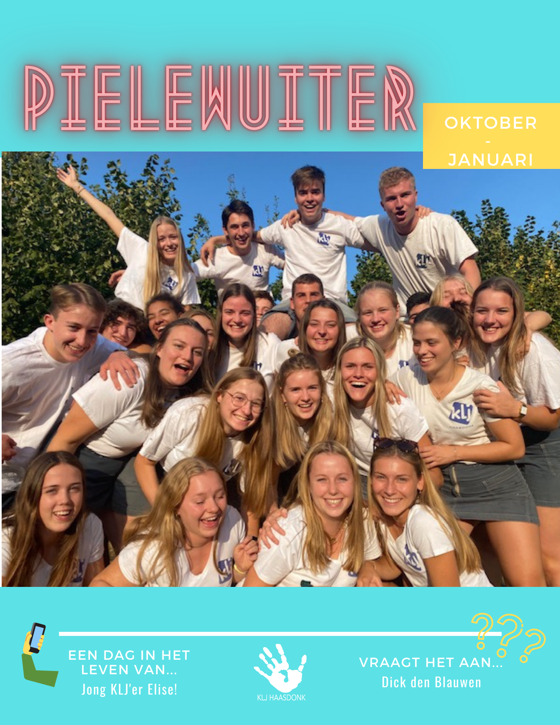
Liefste leden, beste ouders en dierbare sympathisanten,
Voorwoord
Welgekomen in deze Pielewuiter, die wij speciaal voor jullie in een glanzend nieuw jasje hebben gestoken! In deze editie ontdekken jullie onder andere de nieuwe leiding, hoe je de perfecte ‘Hete Bliksem’ maakt, een heleboel leuke spelletjes, de eerste coole activiteiten, een exclusief gesprek met onze oud-priester Dick Den Blauwen, een dagje in het leven van een KLJ-er en nog veel meer! Kan je niet wachten om er aan te beginnen? Houd je dan nog even in, want er moeten nog een paar praktische zaken overlopen worden !
- Voor foto’s van de activiteiten hebben we een besloten groep op Facebook: ‘KLJ Haasdonk voor de lens’ Let op, dit is enkel voor ouders van onze leden!
- Een drankkaart kost €6 en is goed voor 10 drankjes of chipjes.
- Uniform is verplicht vanaf Jong. Voor Kadeekes en Piep is enkel het sjaaltje verplicht. Vraag meer info aan je leiding.
- Om de twee weken vindt er voor iedereen een activiteit plaats. Dit kan wat veranderen door examens/ evenementen/weekends/..., dus bekijk dit altijd zeker goed. De uren van de activiteiten zijn als volgt:
  - Vrijdag:
    - Kadeekes: 19u -21u
    - Piep: 19u-21u30
    - Jong: 19u-22u
    - Oud: 19u-22u30
  - Zondag: iedereen van 14u- 17u30
- Iedere groep gaat tijdens het jaar op weekend, hierbij de data:
  - Kadeekes: 12 -14 februari
  - Piep: 19 -21 maart
  - Jong: 23-25 april
  - Oud: 2-5 april
- Jaarlijks trekken we gezamenlijk tijdens dezelfde periode op kamp. Voor kadeekes is dit van 11 tem 16 juli. Piep en Jong gaan van 11-21 juli. Oud fietst het hele traject naar kamp, dus zij vertrekken vroeger.
- Heb je nog vragen? Dan mag je ons zeker aanspreken voor of na de activiteit. Maar ook via onze Facebook of via info@kljhaasdonk.be.
- In deze pielewuiter zit een zoekertje verstopt. Vind jij onze KLJ-fazant? Tip: het is niet deze.

En nu is het eindelijk zo ver: Kies je een gezellig plaatsje uit, neem wat lekkers om te eten bij de hand, leg je heerlijk achterover en geniet van deze Pielewuiter!

Samen met jou kijken we alweer uit naar een spetterend en fonkelnieuw werkjaar!
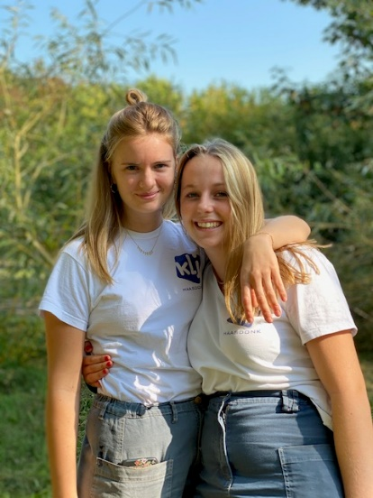
Kusjes en knuffels van de Pielewuiterschrijvers & redactieraad xxx

OKTOBER
Jane & Marie
Marthe, Yilska & Louise
Kalender
 |  |  | 1 | 2  STARTDAG!  Oud | 3 | 4  STARTDAG!  KDX – Piep - Jong
5 | 6 | 7 | 8 | 9  Linus – 18j  Jong - Oud | 10 | 11
12 | 13 | 14 | 15 | 16  Dante– 13j  Jens – 20j | 17 | 18  KDX - Piep
19 | 20 | 21  Dylan – 12j | 22 | 23 | 24  Noah – 15j | 25  Jong
26 | 27  Leon – 9j | 28  Joris – 18j | 29  Karen P – 21j  Viktor – 11j | 30  KDX- Oud | 31  Jong: sleepover
Angelo – 23j
Louise VDV – 13j

NOVEMBER
1
Piep
2 | 3 | 4 | 5 | 6 | 7 | 8
9 | 10 | 11  Floris – 9j | 12 | 13  KDX – Piep: sleepover | 14  QUIZ! | 15  Spaghetti-avond!
16 | 17 | 18 | 19 | 20 | 21 | 22  Jong
23  Aaron  -13j | 24  Calogero  – 9j  Yilska – 21j | 25  Jason  – 11j | 26 | 27  Oud | 28 | 29  KDX - Piep
30

DECEMBER
Kalender
Marie – 11j
Ward – 11j
 | 1 | 2 | 3 | 4  Jong | 5 | 6  Sinterklaas
7 | 8  Emma – 9j | 9 | 10 | 11  Piep - Oud | 12 | 13  KDX
14 | 15 | 16 | 17 | 18  Rik – 18j | 19 | 20  Lore – 13j
21 | 22  Zoë – 16j | 23 | 24  Stan – 12j | 25  Amber – 12j  Liam – 7j  Kerstmis | 26  Renske – 12j  Jolien – 19j | 27  Piep
28  Justine – 14j | 29 | 30 | 31  Oudjaar | Lou – 11j

JANUARI
 |  |  |  | 1  NIEUWJAAR! | 2 | 3
4 | 5 | 6 | 7 | 8  Jong - Oud | 9 | 10  KDX - Piep
11  Maddox – 11j | 12  Devon – 11j | 13 | 14 | 15 | 16 | 17  Nnenna – 24j  KDX- Piep - Jong
18 | 19 | 20 | 21 | 22  Oud | 23 | 24
25 | 26 | 27 | 28 | 29  Seppe – 11j | 30  Miel – 9j | 31  Lieke – 8j  KDX- Piep - Jong  Lien – 20j

Coming up

14/15 November: Feestweekend
Dit weekend zijn jullie van harte welkom in de Hangar van Koen en Lieve (Botermelkstraat 6) om te genieten van ons feestweekend!
Uitstel is zeker geen afstel. Daarom kunnen jullie op zaterdag 14 november alsnog meedoen aan onze, door corona uitgestelde, quiz! Haal die encyclopedieën maar van onder het stof, leer alle hoofdsteden alvast vanbuiten en bedenk nu reeds een originele naam voor je team, want we gaan er weer een lap op geven!
De dag erna, zondag 15 november, mogen jullie zich verwachten aan onze jaarlijkse wandelzoektocht (georganiseerd door ex-KLJ Haasdonk) en aansluitende spaghetti-avond!
Verdere informatie volgt zeker nog. In tussentijd kunnen jullie alvast een kijkje nemen op onze Facebookpagina!
Tot dan!

OSTDONKS WOORD VAN DE MAAND!
Ostdonks woord van de dag + Hoofdleiding

FORSEG

Betekenis:

- Erg krachtig en met veel overtuiging handelen. (bewust)
Vb: ‘Kzal ies forseg me dien hamer kloppen’

- Erg wild en onvoorzichtig handelen. (onbewust)
Vb: Pakt zoe forseg uwen bocht nie, sebiet plakte in de vangreel.

- Maar forseg kan men ook aanwenden als versterkend bijvoegelijk naamwoord om een gevoel of betekenis extra grootsheid te geven.
Vb: kemmekik me mijn klaane mannen een forseg woordje geklapt achter dat incidentje.
Amai, da goat een forseg feestje woaren.

Onze hoofdleiding
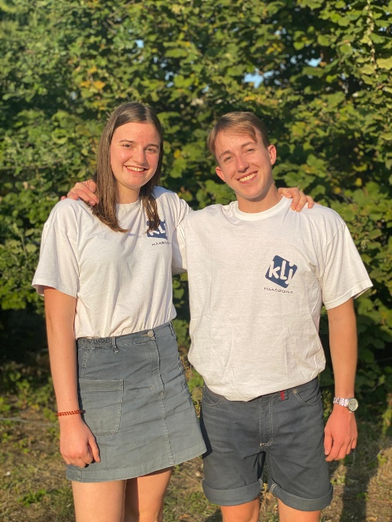
Leiding Kadeekes (1e-3e leerjaar)
Jef en Hebe
Leidingsverdeling
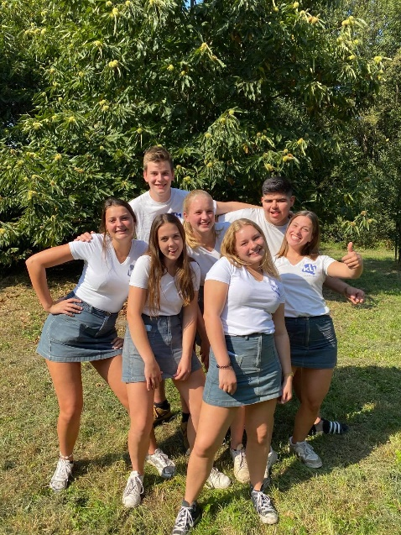
Yariska Smet GSM: +32 470 93 18 85
Lani van Hoyweghen GSM: +32 476 07 83 68
Gianni van Hoyweghen GSM: +32 483 28 55 10
Linus Stuer GSM: +32 477 08 23 24
Fien Verhulst GSM: +32 478 82 19 15
Louise Van de Vyver GSM: +32 495 32 24 73
Marthe Van Raemdonck GSM: +32 492 08 35 57

E-MAIL: leidingkadeekes@gmail.com

Leiding Piep (4e-6e leerjaar)
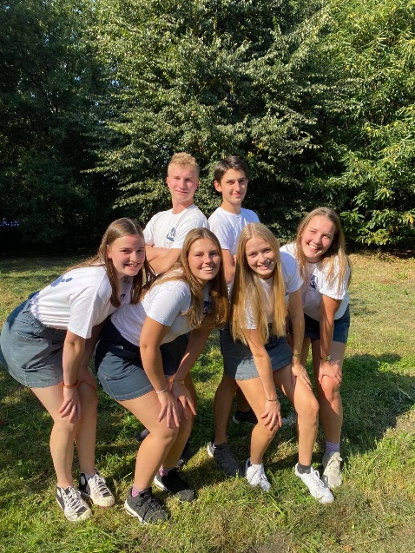
Nona De Ridder GSM: +32 472 83 70 08
Yilska Smet GSM: +32 470 67 82 89
Ruben Smet GSM: +32 491 23 80 40
Hebe Stuer GSM: +32 471 64 39 09
Billie Verhagen GSM: +32 475 52 57 82
Ben Van Hoey GSM: +32 499 46 78 94

E-MAIL: leidingpiep@gmail.com

Leiding Jong (1e-3e middelbaar)
Leidingsverdeling
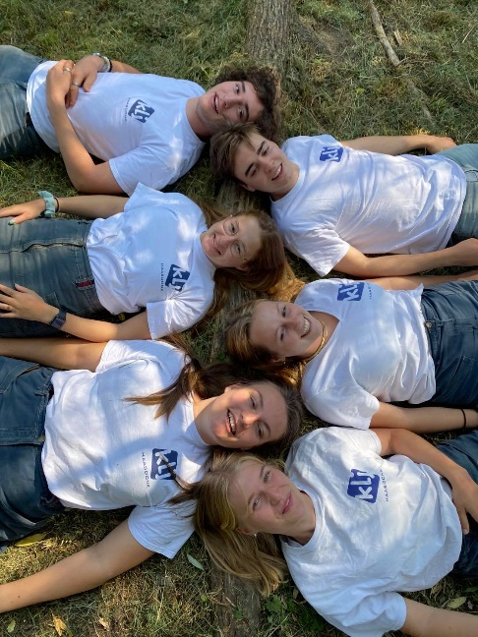
Rik Boeckling GSM: +32 497 21 28 08
Lien Van Raemdonck GSM: +32 474 95 47 47
Ulrike Van Hoey GSM: +32 471 82 59 85
Lander Stuer GSM: +32 479 72 93 39
Marie Vanthillo GSM: +32 474 23 21 85
Karen Palet GSM: +32 498 21 12 14

E-MAIL: leidingjong@gmail.com

Leiding Oud (4e middelbaar-…)
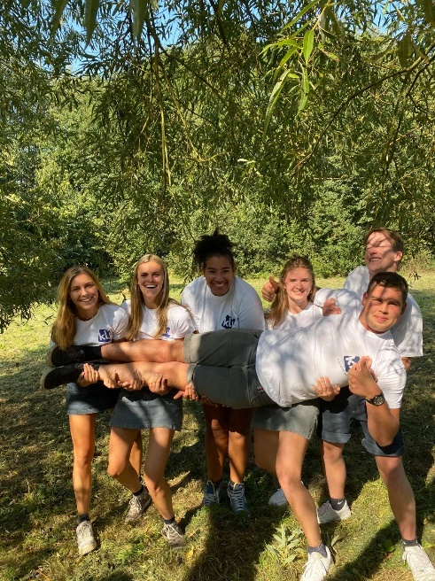
Laurens Van De Vyver GSM: +32 491 07 23 89
Nnenna Onuhurironye GSM: +32 472 21 81 82
Stephanie De Burggrave GSM: +32 470 56 29 98
Julie De Burggrave GSM: +32 478 07 73 41
Jef Vanthillo GSM: +32 498 01 10 46
Jane Colaes GSM: +32 479 54 73 29

E-MAIL: leidingoud@gmail.com

Wijkverdeling
Pielewuiterverdeling
Hieronder vindt u de wijkverdeling terug van deze Pielewuiter, zo kan u steeds terecht bij de juiste persoon indien nodig! Graag wijzen we erop dat deze lijst voorlopig onder voorbehoud is: Deze zal verder aangepast worden naarmate wij ons definitieve ledenbestand kennen voor dit werkjaar!
Ben Van Hoey | Renske Stuer, Amalia, Florian & Frauke Troubleyn, Marie & Louise Van Der Vreken, Elise & Ulrike Hoey
Billie Verhagen | Julie & Aline Beck, Amelie & Louise De Keersmaeker, Aicha El Aissati, Florian & Mikael Oellibrandt, Bavo, Jolien & Lowie Pijl, Bjorn & Dylan Van Eynde, Briek Verhulst, Siets Weyn, Dag Verhagen
Fien Verhulst | Anais & Lara Buytaert, Anna & Paulien Van Herreweghe, Jade & Jinne Van Puymbroeck, Daan & Stan Verhulst
Hebe Stuer | Lennert Robert, Justine Van Osselaer
Jane Colaes | Devon & Liam Marin, Lewis Moorthamer, Wesley & Yani Smet, Elyn Stuer, Lieke Van Vaerenbergh, Tessa & Ruben Verhulst
Jef Vanthillo | Lore Apers, Levi Stuer, Bregt Van de Vyver, Lena Van Gysel, Aaron Va Remoortere, Lani Van Hoyweghen
Julie De Burggrave | Jens Hulstaert, Nora Poppe, Lazio Steensens, Karen & Yasmin Vasquez
Karen Palet | Lore Anné, Shauny Rooman, Jules Van Der Vreken
Lander Stuer | Angelo Cool, Dries & Wannes Truyman, Luc Junior Van De Van
Laurens Van de Vyver | Louise De Corte, Dries & Nel De Gendt, Pieter Schoenmaeckers, Simon & Liene Verelst, Filine & Fiori Verhofstede
Lien Van Raemdocnk | Sofie D’Hooghe, Fulya & Melisa Gün, Emilie Janssens, Lone & Lize Schmitt, Emma & Viktor Thierens, Moranne Van Goethem, Alicia & Gianni Van Hoyweghen, Gert Verbraecken
Linus Stuer | Dante D’Hollander, Minne Stuer, Pauline & Julie Van Kemseke, Seppe & Robbe Zaman
Louise Van de Vyver | Jolien De Keersmaeker, Lune, Jinthe & Aske Van Poeck
Marie Vanthillo | Leon Aerts, Ward Apers, Joris De Keersmaeker, Linde & Ruben De Smet, Arthur, Colette & Helena Goossens
Marthe Van Raemdonck | Joanthan & Ben Bauwmans, Alexandra & Eleonora Geerts, Jesse Goossens, Jorben Vandermeulen, Briek & Stan Van Laere, Jeff Van Steelandt
Nnenna Onuhurironye | Jorre, Ferre & Aaron Maes, Farah, Felix & Noor Vlegels, Ferre Verbeeck
Nona De Ridder | Cleo Van Daele, Jozefien Van Wesenbeeck, Madoxx Vercauteren
Rik Boeckling | Louise & Marie De Munck, Laura Van Esbroeck, Amber Willems
Ruben Smet | Eline & Sara De Decker, Joppe De Roeck, Senne & Lander Lefebure, Fleur Van Der Vreken, Yentl Van Der Vreken, Cis & Lisse Verhulst, Thimo & Anneline Smet
Stephanie De Burggrave | Siebe Blommaert, Lou & Miel Cool, Zoë Roosens, Eline & Roxanne Stuer
Yilska Smet | Thibault Mortier, Laura & Calogero Romano, Yariska & Yaxano Smet, Jules Oste

De KLJ-horoscoop
KLJ- horoscoop
Ram  21 maart-19 april  De komende maand staat in teken van vriendschap,  doe eens extra je best om af te spreken met die  ene vriendin die je al maanden niet meer hebt gehoord.  TIP: Neem niet teveel hooi op je vork! | Stier  20 april- 20 mei  Met jou karakter sla je je door iedere tegenslag door.  Dat geeft je een sterk gevoel, hou dit gevoel vast.  En help anderen met deze kracht.  TIP: Vertrouw op jezelf, en heb geen schrik om fouten te maken.
Tweeling  21 mei- 20 juni  Je zit boordenvol energie, maar let op probeer hierdoor  de belangrijke zaken niet uit het oog te verliezen.  Thuis kan je uitblazen, maar op school moet je erg  je best doen.  TIP: Maak eens wat meer tijd voor ME-Time | Kreeft  21 juni- 22 juli  Je komt graag op voor jezelf, en dat is goed.  Maar soms is het beter je mening voor je te houden.  Om zo de vrede te bewaren.  TIP: Luister een keer naar de ander zijn/haar argumenten
Leeuw  23 juli- 23 augustus  Je voelt je opperbest! Het gevoel alsof je de  hele wereld aankan.  Behoud dit gevoel zeker!  TIP: Blijf breed lachen ook al zit deze verstopt achter  je mondmasker! | Maagd  24 augustus- 22 september  Laat je niet verleiden door charmante complementen,  hou je ogen en oren goed open.  Want niet alles is wat het lijkt.  TIP: Neem eens een bad in plaats van een douche.
Weegschaal  23 september- 22 oktober  Je raakt snel geërgerd door zaken die eigenlijk  niet belangrijk zijn.  Door details zie je het grote geheel niet meer.  TIP: Verruim je blik, dit kan wonderen doen. | Schorpioen  23 oktober- 21 november  Je zet in het leven op alles hoog in,  maar dit vraagt heel veel energie van jou.  Verlies jezelf niet uit het oog.  TIP: Maak eens een wandeling door het mooie Haasdonk.
Boogschutter  24 november – 21 december  Je verveelt je de laatste tijd, probeer  om zoveel mogelijk uit je comfortzone te komen.  De toekomst voor jou ligt helemaal open!  TIP: Zoek manieren om dingen leuker te maken. | Steenbok  22 december- 19 januari  Je bent erg kritisch de laatste tijd zowel voor jezelf  als voor andere. Je wilt steeds het beste  uit jezelf en ander halen. Teveel kritiek is niet goed.  TIP: Probeer eens wat meer complimenten te geven
Waterman  20 januari- 19 februari  Liefde staat aan jou kant, Waterman!  Bereid je voor op een nieuwe ontmoeting die verassende  gevolgen kan hebben.  TIP: Blijf stralen! | Vissen  20 februari- 20 maart  Je enthousiasme is aanstekelijk en doet iedereen in  je omgeving stralen. Jij maakte de quarantaine  tot een feest bij je gezin.  TIP: Blijf vooral jezelf!

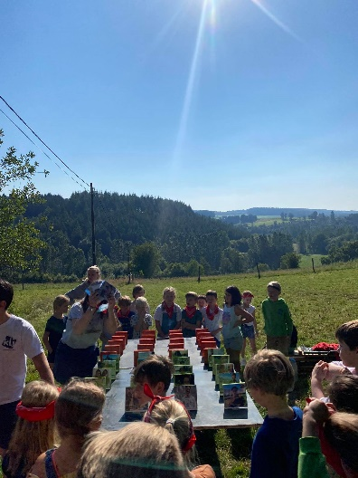
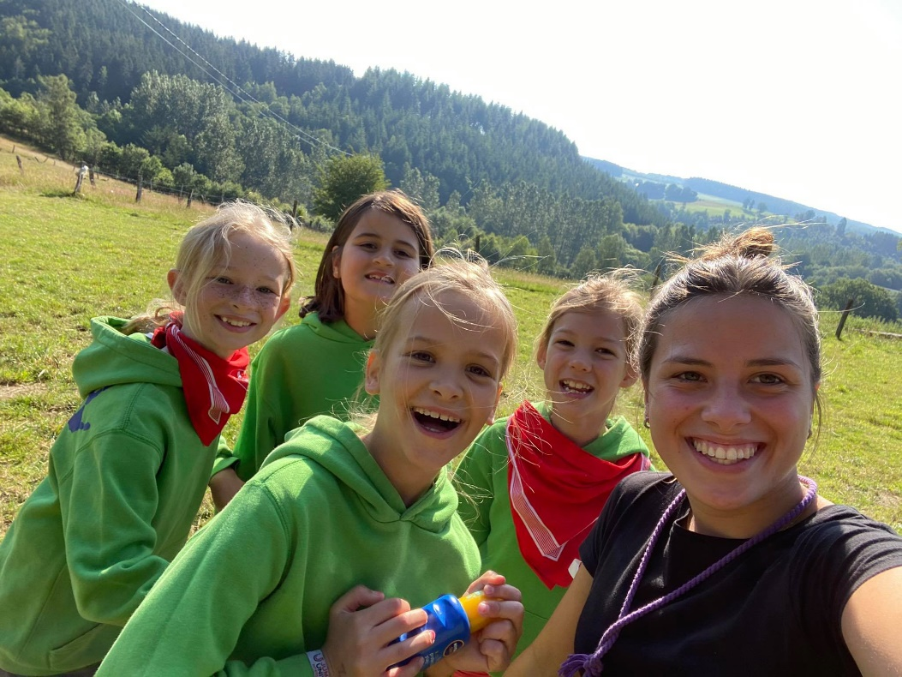
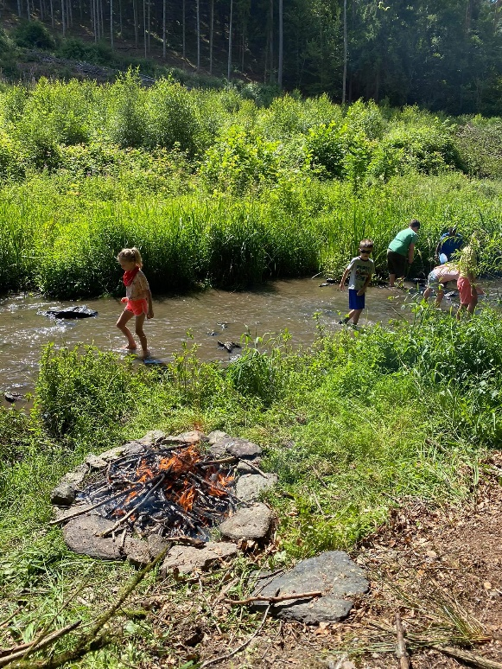
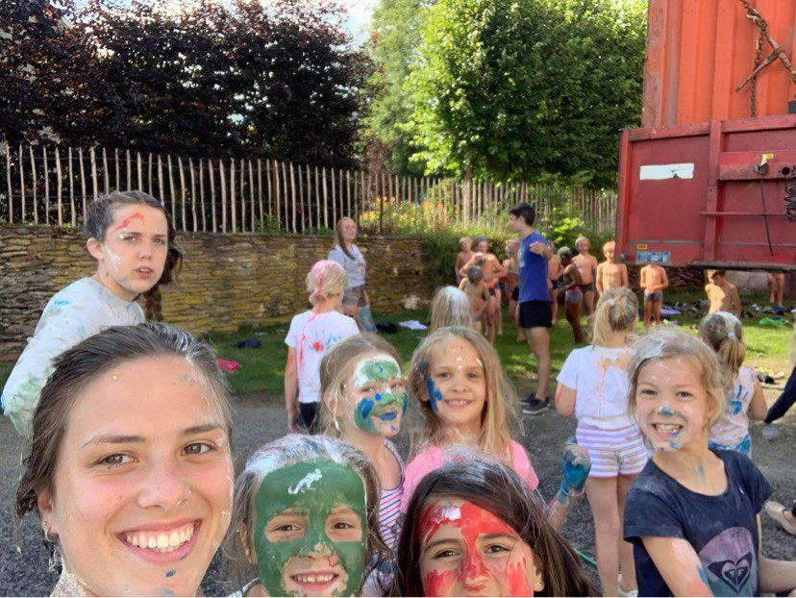

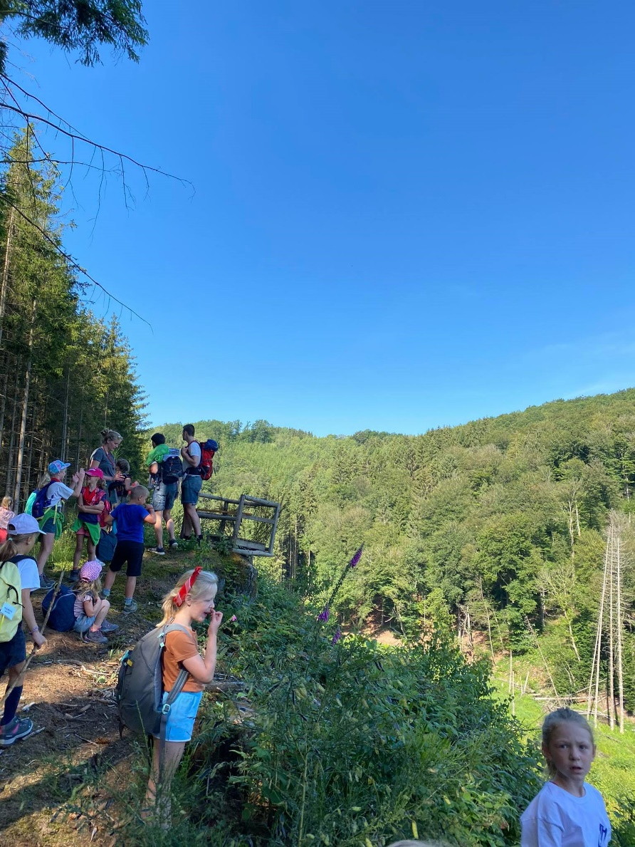
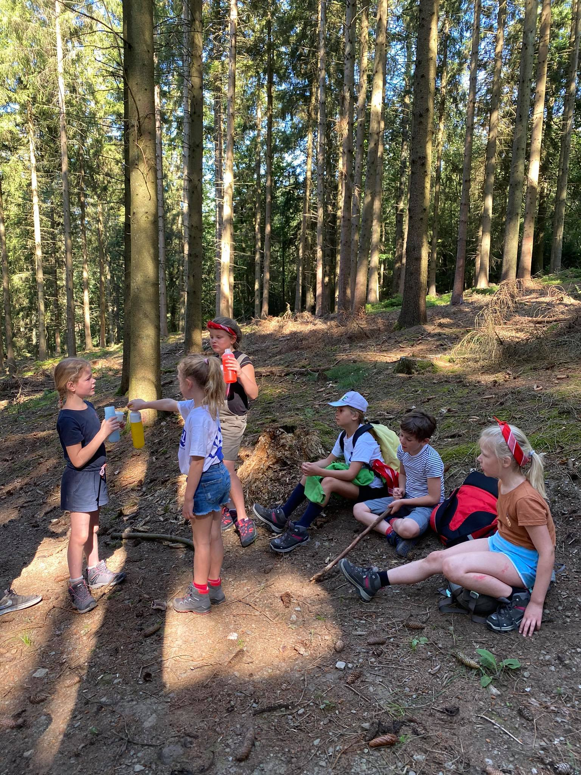
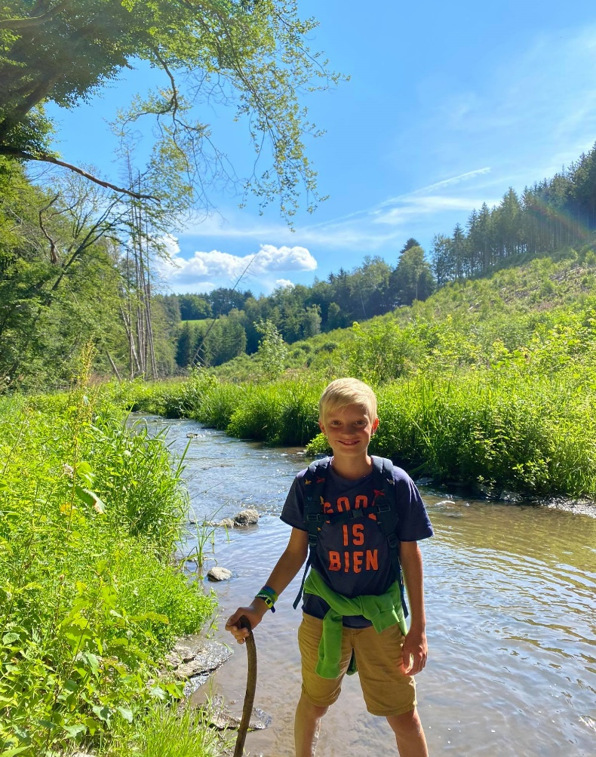
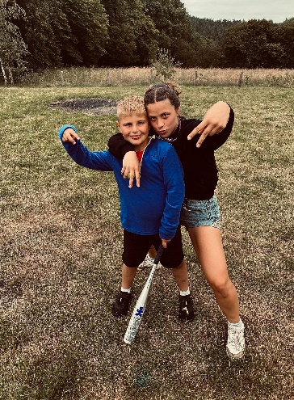
KADEEKES

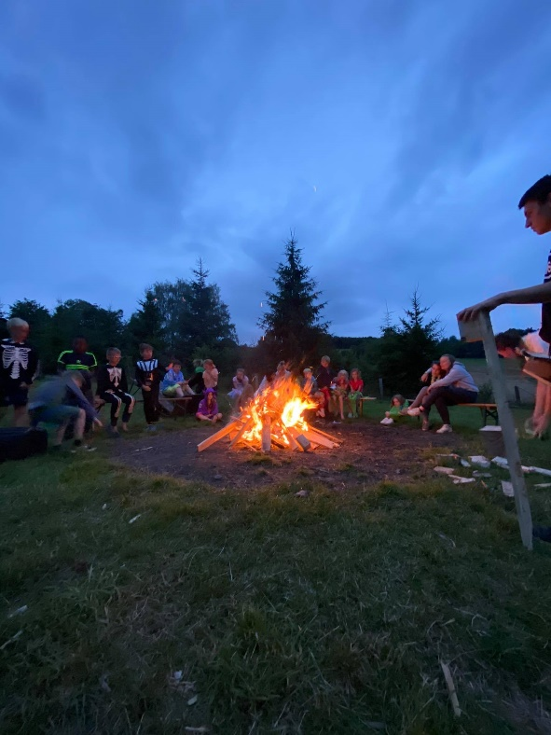
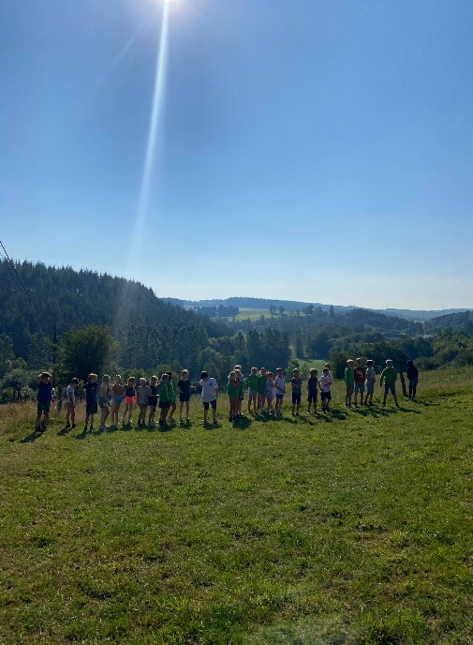

Kadeekes
KEN JE LEIDING
- Naam? Marthe Van Raemdonck
- Bijnaam? Smartie
- Aantal jaar in de KLJ? 14 jaar

- Aantal jaar leiding? Ik begin aan mijn derde jaar.
- Favoriete frituursnack? Mini loempia’s
- Oogje op? Mijn kat Trixie
- Favoriete tv programma? Love Island
- Favoriete schijfke? Watcha say- Jason Derulo
- Wat zou je doen met 10 miljoen? Een huis kopen in het buitenland, aan een goed doel geven, sparen.
- Schoenmaat? 38
- Favoriet KLJ spelletje? Zoene berta.
- Favoriet KLJ vriendje of vriendinnetje? Iedereen is mijn vriend/vriendin
- Iets wat je nog niet over me wist? Ik lust niks dat in de zee leeft.
- Laatst verstuurde bericht op mijn telefoon is/ naar wie? Naar papa, of hij mij kon helpen met mijn pc.
- Altijd wc papier uit je broek of nooit je tanden poetsen? Altijd wc papier uit mijn broek.
- Altijd met de fiets of altijd met de auto? Altijd met de auto.
- Je hebt maar drie uur slaap nodig per nacht of een keer gratis naar de maan reizen? Gratis naar de maan reizen.

Kadeekes
KEN JE LEIDING

- Naam? Louise
- Bijnaam? Louisa
- Aantal jaar in de KLJ? 14jaar
- Aantal jaar leiding? Ik begin aan mijn 4de jaar
- Favoriete frituursnack? Chickenfingers
- Oogje op? De zon, mijn konijntje, shoppen,…
- Favoriete tv programma? Love island
- Favoriete schijfke? Unstoppable - Sia
- Wat zou je doen met 10 miljoen? Een groot feest geven, aan goede doelen geven en mijn eigen bedrijf mee opstarten
- Schoenmaat? 38
- Favoriet KLJ spelletje? De laatste der Mohikanen
- Favoriet KLJ vriendje of vriendinnetje? Te veel om op te sommen
- Iets wat je nog niet over me wist? Dat ik thuis 4 paarden heb maar er schrik van heb
- Laatst verstuurde bericht op mijn telefoon is/ naar wie? Naar Hebe die stuurde dat ze er binnen een kwartier ging zijn
- Altijd wc papier uit je broek of nooit je tanden poetsen? WC papier uit mijn broek
- Altijd met de fiets of altijd met de auto? Altijd met de auto
- Je hebt maar drie uur slaap nodig per nacht of een keer gratis naar de maan reizen? 3 uur slaap

PLANNING
Kadeekes
Zondag 18 oktober | Kadeekes op schattenjacht!
Piraat Pinus heeft een schatkaart gevonden in de kelder van onze piratenboot. En er zat en briefje bij met deze boodschap:
Beste piraten
Proficiat met het vinden van deze schatkaart.
Het zal een moeilijke zoektocht worden die je niet alleen kan doen.
Zorg dus maar dat je met heel veel piraten bent zodat de zoektocht makkelijker verloopt.
Maar geen getreur, jullie zoektocht wordt beloond met een super grote schat!
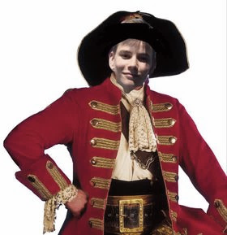
Veel succes!
Kapitein haak
Willen jullie me helpen zoeken? Kom dan naar onze piratenboot achter de kerk om 14u.

Vrijdag 30 oktober | Halloweenparty
Hebben jullie zin om te griezelen? Kom dan zeker naar onze PI-PA-PARTY, waar jullie je beste dansmoves kunnen bovenhalen. We voorzien een monsterlijke snack en een bloederig drankje. Vergeet zeker niet verkleed te komen, wie het best verkleed komt wint een prijs !

Vrijdag 13 november | Een tocht door het donker
Een tocht door het donker, ti-ti-ti-ti-ti. We zijn toch niet baaaang, ti-ti-ti-ti-ti. W e hebben een zaklamp bijjj, ti-ti-ti-ti-ti. En dat maakt ons blijjj, ti-ti-ti-ti-ti.
(liedje: Thor – een tocht door het donker)

De leiding is alvast fan van het liedje! Benieuwd naar het hele liedje? Zoek het dan zeker eens op want we gaan het veel zingen op onze tocht. Vergeet zeker niet goede stapschoenen aan te doen en een zaklamp mee te nemen. Als je thuis een fluovest hebt mag jij zeker al aandoen.

Zondag 29 november | Paintball
Vandaag is het een activiteit voor de stoere kadeekes onder jullie. We gaan op een kindvriendelijke manier paintballen, dat wil zeggen bijvoorbeeld met verf en spuitjes. We gaan ons lokaal omtoveren tot een paintball gebied zodat we meer ruimte creeën voor het gevecht. Doe dus zeker kleren aan die vuil mogen worden.
Zondag 13 december | Het grote problemen-spel 2.0  Kadeekes
De leiding heeft een grooooot probleem! En we weten niet wat we moeten doen . Kunnen jullie het probleem oplossen? Wij zullen dan zorgen voor een kei leuke namiddag vol met spelletjes en plezier.

Zondag 27 december | Kerstdiner
Kerstmis is al voorbij, maar toch wilt de leiding met jullie een GROOT kerstdiner houden. Het is zelfs zo groot dat we niet alles alleen kunnen voorbereiden, daarom hebben we jullie hulp nodig.
Heb je zin in een activiteit vol lekkers? Kom dan zeker om 14uur naar het lokaal. Klungel Yariska kan zeker jullie hulp gebruiken, zodat ze de kalkoen niet laat aanbranden .

Zondag 10 januari | Drie koningen
Smeer jullie stembanden maar al in want vandaag gaan we van huis tot huis om driekoningen te zingen. Kom zeker verkleed zodat we veel snoepjes en andere lekkernijen krijgen. 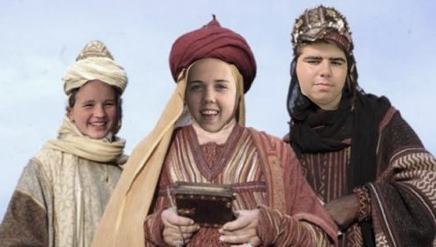

Zondag 17 januari | Surpriseparty
Vandaag is een dag vol geheimen. Maar een iets kunnen we wel al verklappen. We gaan een verjaardagsfeestje organiseren. Ben je nieuwsgierig wat de activiteit zal zijn kom dan zeker. De leiding verwacht jullie voor al weer een super grootse activiteit.

Zondag 31 januari | Bosspel
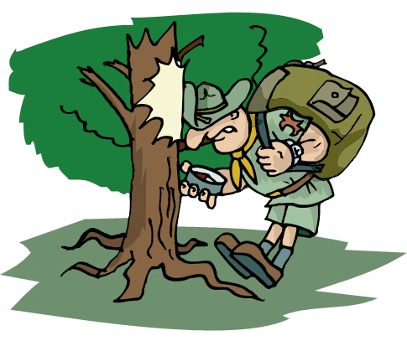
Vandaag gaan we de bossen van Haasdonk verkennen. Jullie worden dus niet verwacht op het lokaal! Maar in de Sint-jacobsdreef deze kan je bereiken via de Tassijnslaan. Daar zal de leiding jullie opwachten en spelen we een super graaf bosspel. De kadeekes mogen hier ook terug opgehaald worden.

Kadeekes
WIST JE DATJES
- Dit de eerste pielewuiter is van het nieuwe werkjaar
- De leiding al veel leuke activiteiten in elkaar heeft gestoken
- We hopen dat jullie met veel zullen zijn op onze startdag
- dat alles coronaproof is
- die van het eerste eindelijk een communie hebben kunnen doen
- we bij jullie op school zijn langs geweest
- er veel kindjes overgaan van kadeekes naar piep
- We dit heel spijtig vinden
- Kadeekes de leukste groep blijft
- Ze ook de schattigsten zijn
- Er vier nieuwe leiding is
- Drie ervan in kadeekes zitten
- Het voor hun ook nieuw is
- Hun naam Gianni, Lani en Yariska zijn
- Je ze nu alvast kan leren
- De leiding probeert jullie namen ook zo snel probeert te leren
- Leidster Marthe hier niet zo goed in is
- We nu macaroni gaan eten

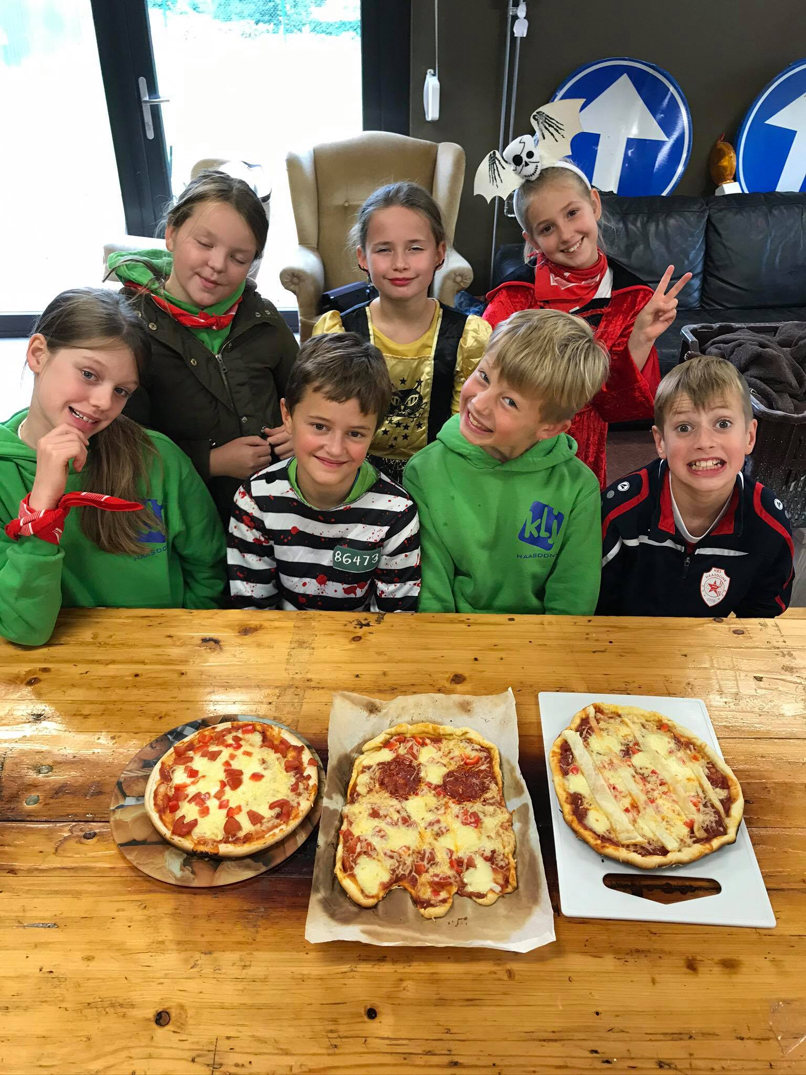
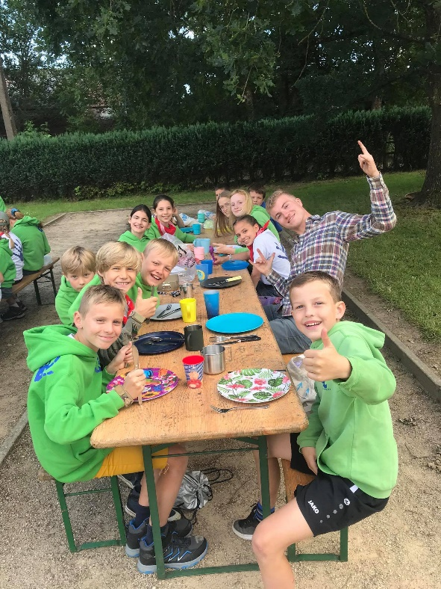
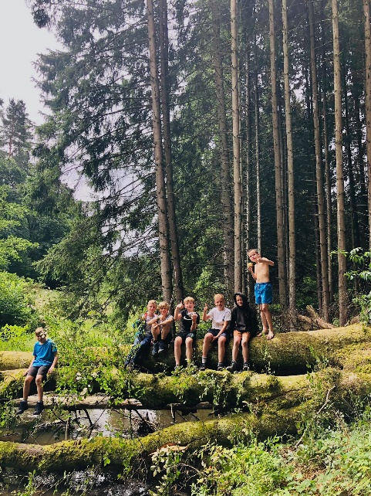
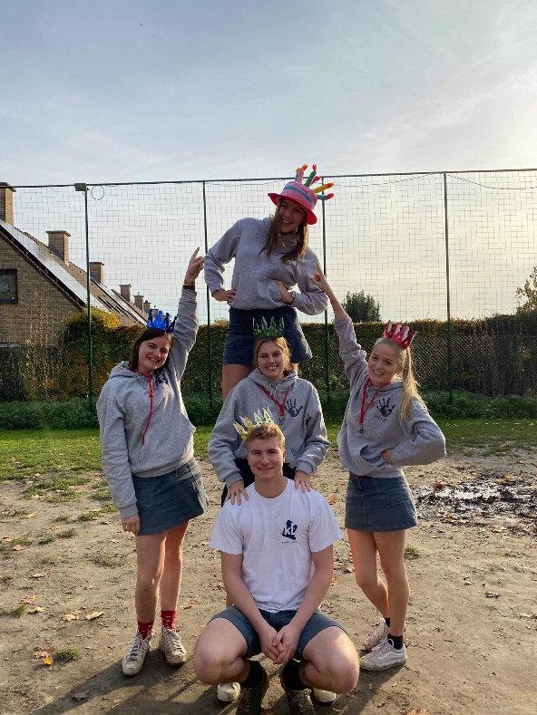
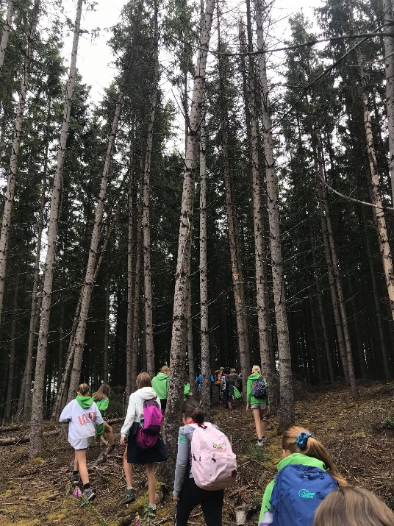
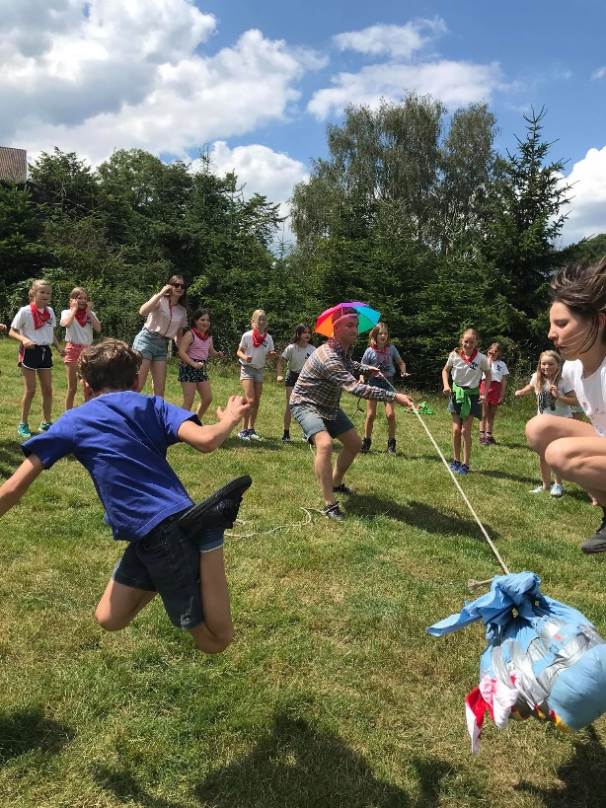
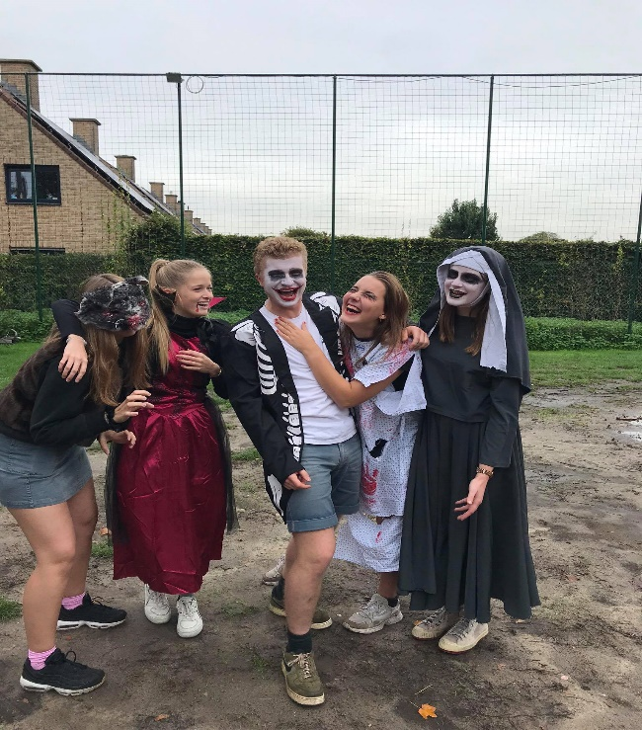
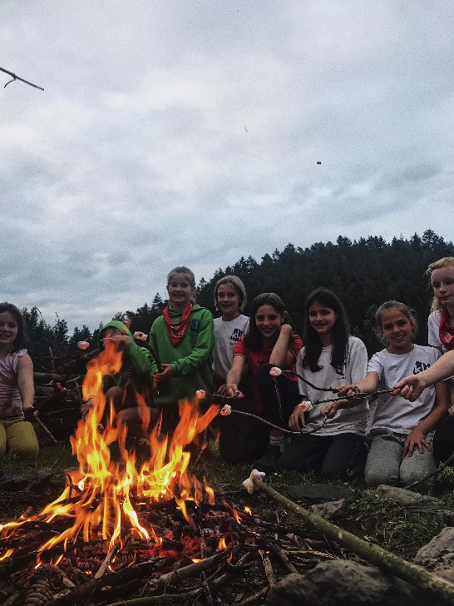
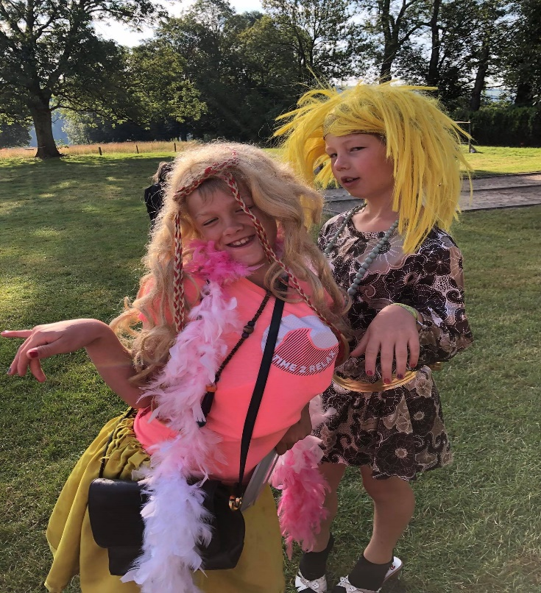
PIEP

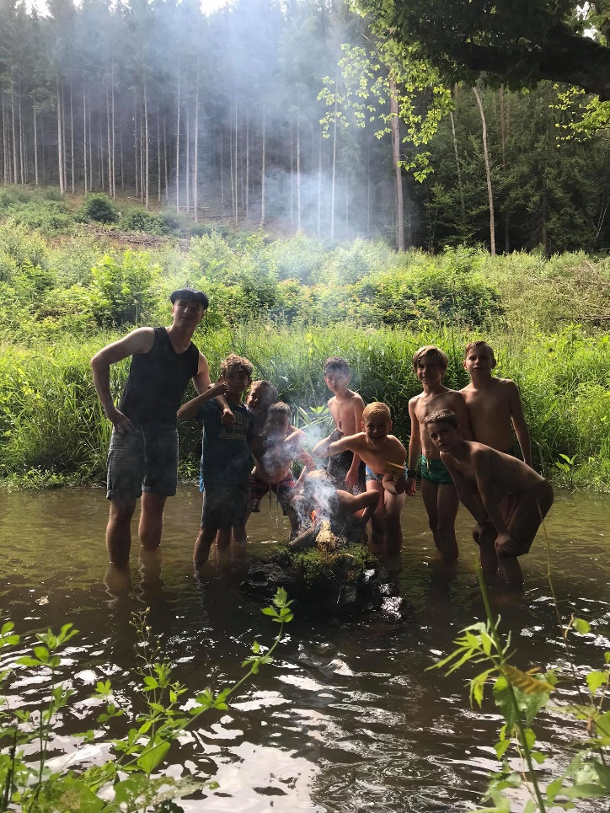
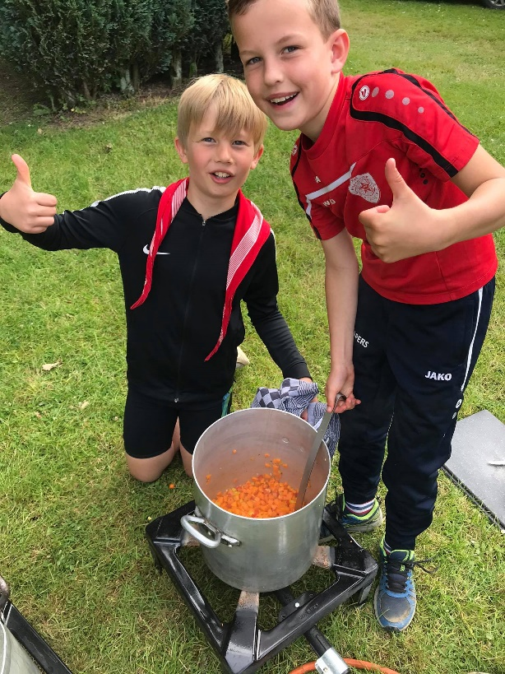

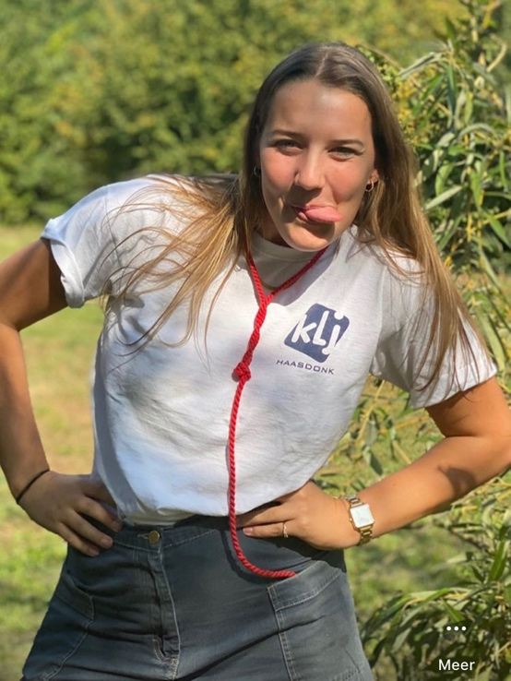
Piep
Ken je leiding
- Naam? Yilska
- Bijnaam? Gerda of Noëla ge moogt nog kiezen
- Aantal jaar in de KLJ? 10 om te zien
- Aantal jaar leiding? 5

- Favoriete frituursnack? Heel moeilijke keuze aangezien ik altijd de partysnacks bak en echt alles lekker vind! Maar als ik echt moet kiezen, kies ik voor mijn lievelingssnack van Het Krokantje: Een Cheesecrack !
- Oogje op? Leider Linus of leider Lander. Of onze blonde god! Dit is echt een dilemma, ik kan niet kiezen
- Favoriete tv programma? Expeditie robinson
- Favoriete schijfke? The killers – Mr Brightside
- Wat zou je doen met 10 miljoen? Mijn diploma kopen!
- Schoenmaat? 11 duimen
- Favoriet KLJ spelletje? Hond en been
- Favoriet KLJ vriendje of vriendinnetje? Linusje
- Iets wat je nog niet over me wist? Dat ik heel veel speeksel produceer
- Laatst verstuurde bericht op mijn telefoon is/ naar wie?
Mijn kotbazin die mijn kaaskroketten heeft weggegooid
- Altijd wc papier uit je broek of nooit je tanden poetsen? Altijd wc papier uit mijn broek anders heb ik 10000 gaatjes
- Altijd met de fiets of altijd met de auto? Altijd met de auto want mijn fietsen worden gestolen in Gent
- Je hebt maar drie uur slaap nodig per nacht of een keer gratis naar de maan reizen? 3 uur slaap nodig op een nacht, ik zou zoveeeeeel meer kunnen doen

Zondag 18 oktober | Expeditie fort  Piep

Zoals de meeste onder ons wel al weten is PIEP één en al avontuur! Net zoals vandaag, vandaag spreken we af op het lokaal met onze FIETS. Zeker allemaal komen want het plan is om deze dag het fort helemaal onveilig te maken! Doe stevige schoenen aan en hou jullie klaar voor EXPEDITIE FORT!

Zondag 1 november | Ruben’s heksenketel

Om wat in de sfeer van Halloween te blijven heeft leider Ruben een heksenketel vol met leuke spelletjes voor jullie gebrouwen deze namiddag! Jullie mogen zeker verkleed naar het lokaal komen! Misschien mogen degene die verkleed zijn wel eens in Ruben zijn heksenketel roeren!

13 -14 november | Sli sla sleepover
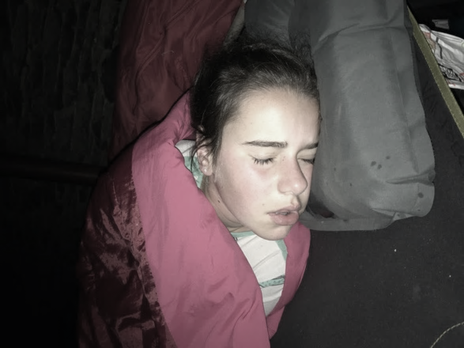

Joepie! SLEEPOVER !! De uitnodiging voor de sleepover volgt nog maar hou deze datum al vrij (PS: Hier een mooie foto van Poeckie die heel goed slaapt in ons bijzijn )

Zondag 29 november | Uit de pampers
Vandaag spelen we het gloednieuwe spel op de klj namelijk…… UIT DE PAMPERS!! Vandaag worden jullie eindelijk groot, geen kleine piepertjes meer maar een echte grote pieper! Allemaal welkom op het lokaal en vergeet jullie goed humeur niet!!

Vrijdag 11 december | Bi ba bubbels

Vanavond verwacht we jullie met z’n allen (+ 4 euro) in de plaatselijke zwemkom te Beveren. Natuurlijk zijn we daar niet om heel de avond in de cafetaria zitten, of om bij de snoepautomaten te kamperen, maar wel om ons uit te leven in het Subtropische zwembad! Pret verzekerd dus!

Zondag 27 december | Het sneeuwt pakjes
Iedereen kent wel sneeuw, dat witte bevroren water dat uit de lucht valt en dat smelt op je tong. Vandaag gaat dit witte bevroren water niet smelten op jullie tongen maar vandaag sneeuwt het pakjes. Grote en kleine pakjes, voor iedereen heeeeeel veeel pakjes! Kom zeker bij ons kerstmis vieren vandaag met veeeeel pakjes!!

Zondag 10 januari | Trois Rois
“Drie koningen, drie koningen geef mij een nieuwe hoed, mijnen oude is versleten, mijn moeder mag het niet weten. Mijn vader heeft het geld op de rooster geteld.” Leer dit liedje maar goed vanbuiten tegen deze activiteit! Warm allemaal jullie mooiste zangstem alvast op en dan kunnen we samen gaan zingen voor onze nieuwe hoed!

Zondag 17 januari | Gewestfilm
Vandaag is het een rustigere activiteit en deze wordt georganiseerd door het gewest. We trekken er samen op uit om naar de film te gaan! Welke film dat zal zijn, is voor iedereen nog een verrassing!

WIST JE DATJES
- Ik kamp al heel erg mis
- Ik nu heel hard uitkijk naar kamp 2021
- Dat dit misschien mijn laatste kamp is
- Ik dit nog niet met zekerheid kan zeggen
- Ik jullie dan heel hard ga missen
- Ik daarom dus twijfel
- Het vandaag nog 290 dagen is en we terug op kamp vertrekken
- Dit nog wel heel erg lang is
- We er gewoon een knaljaar van gaan maken
- Ik naar startdag uitkijk
- Ik benieuwd ben welke kdx erbij komen
- Ik blij ben dat dit ondanks corona nog steeds super leuk gaat zijn
- we de laatste Verhulst kwijt zijn in piep
- ik Stan heel erg ga missen
- ik ook alle andere piepers die naar jong gaan ga missen
- we ook de laatste telg van verzekeringen Smet moeten afgeven
- dit Anneliene is
- zij nu bij haar broer Thimo gaat zitten
- we veel broers en zussen hebben in de leiding
- mijn zus nu ook in de leiding zit
- dit Yariska is
- haar bijnaam eigenlijk Frisco is
- ze bij de kdx gaat staan
- de leiding van kdx dit jaar dus met 7 is
- wij in piep met 6 zijn
- wij met veel leiding zijn omdat wij jullie te baas moeten kunnen houden
- ik morgen mijn eerste labo heb
- dit met leidster Ulrike is
- haar bijna dirk is
- zij nieuw is in het bestuur
- zij bij jong staat
- ik haar dus morgen ga zien op school
- ik niet mag onderdoen voor haar
- ik dus nu echt moet gaan slapen
- slaapwel!!!!

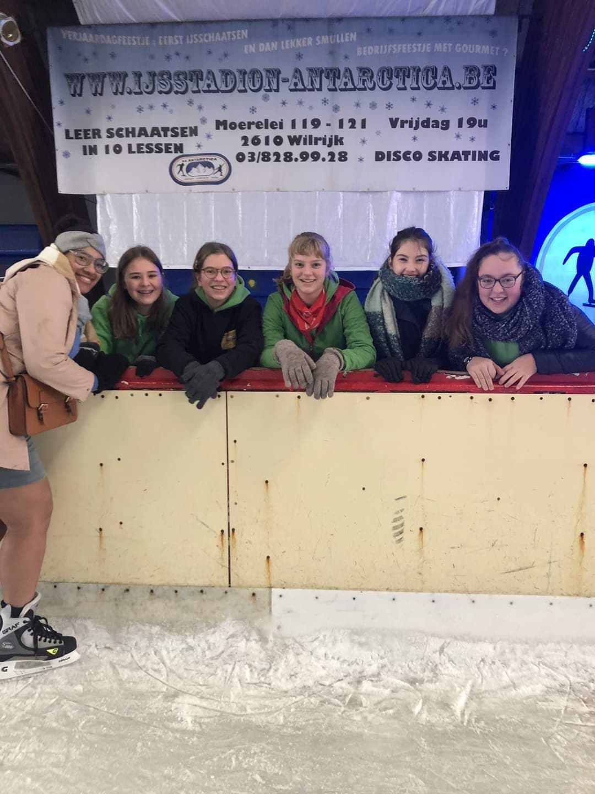
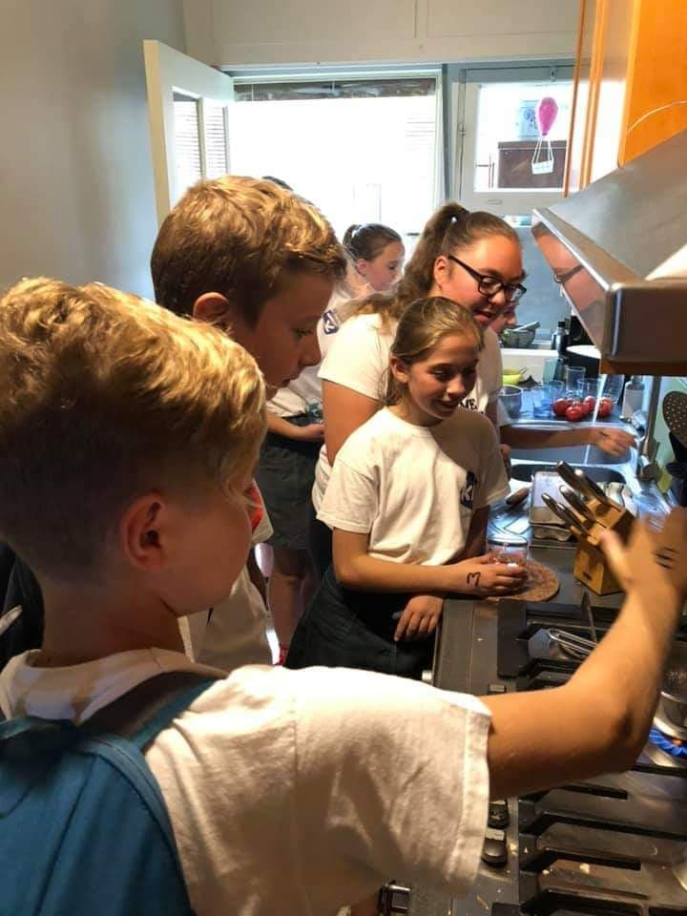
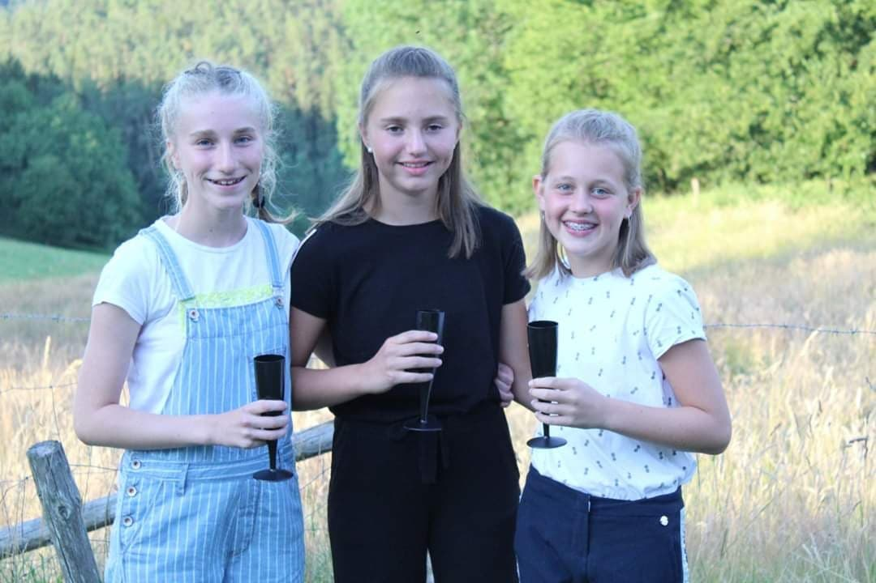

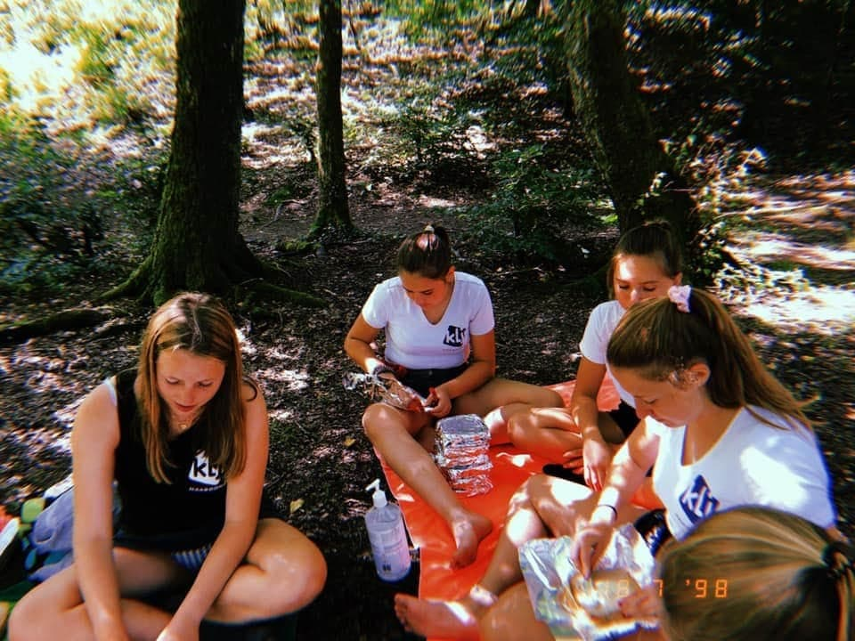
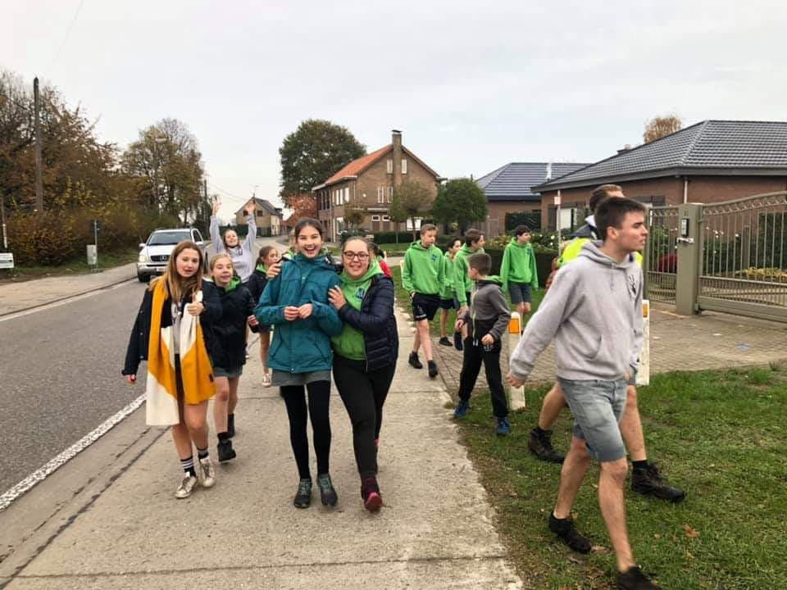
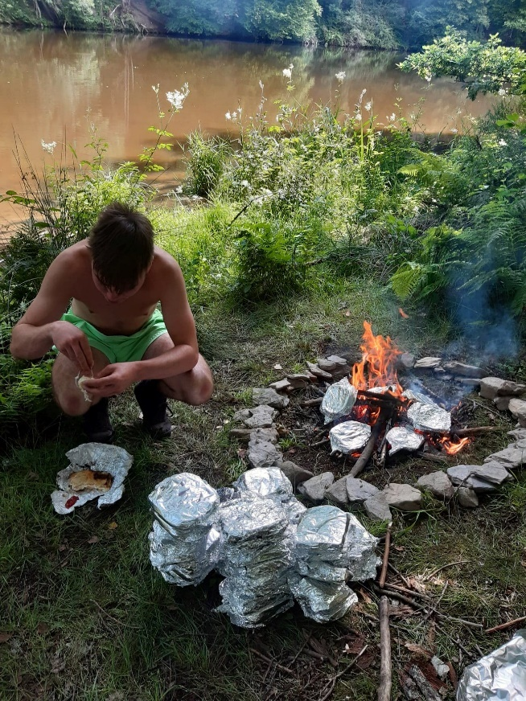
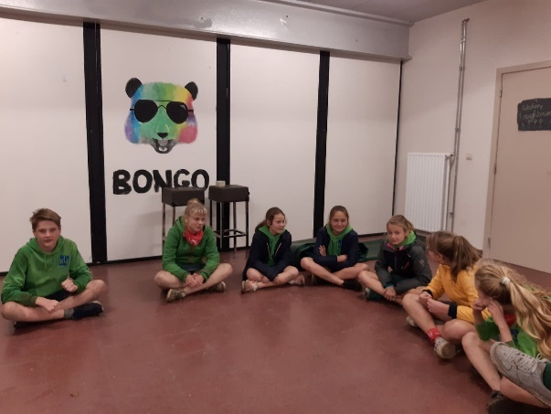
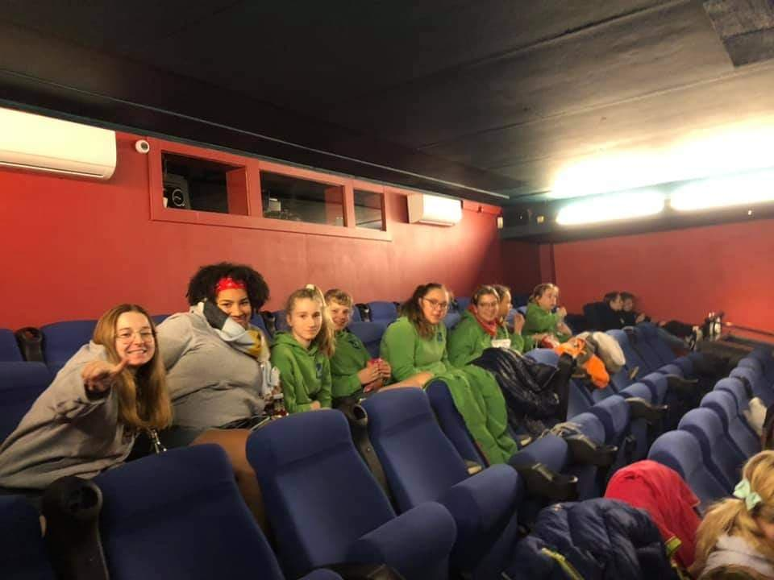
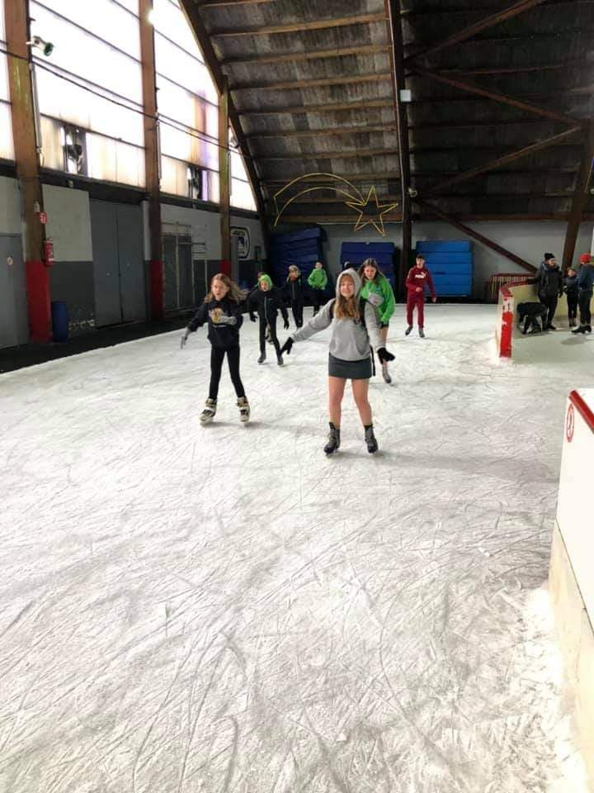
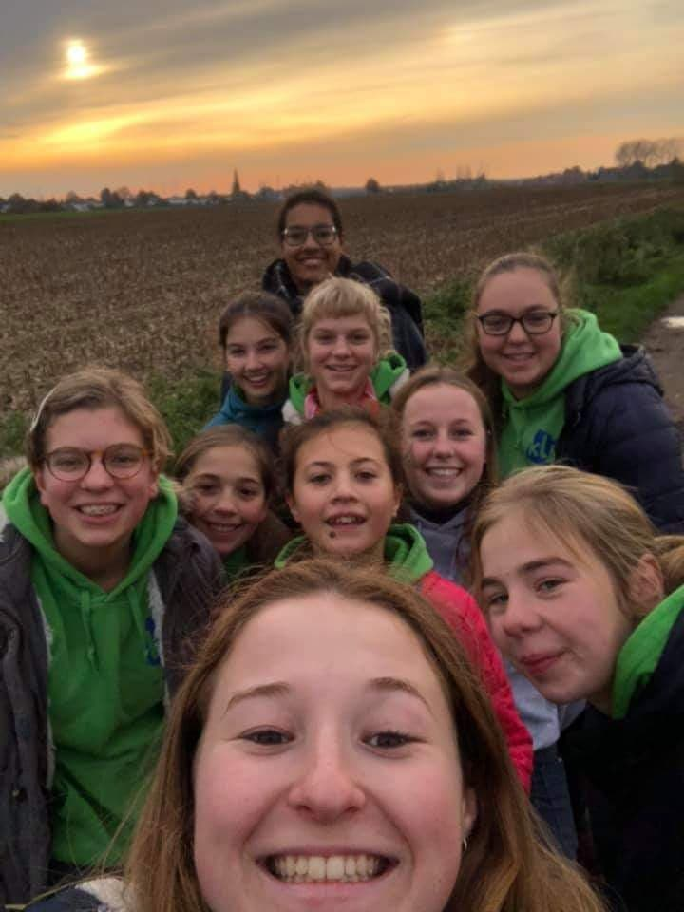
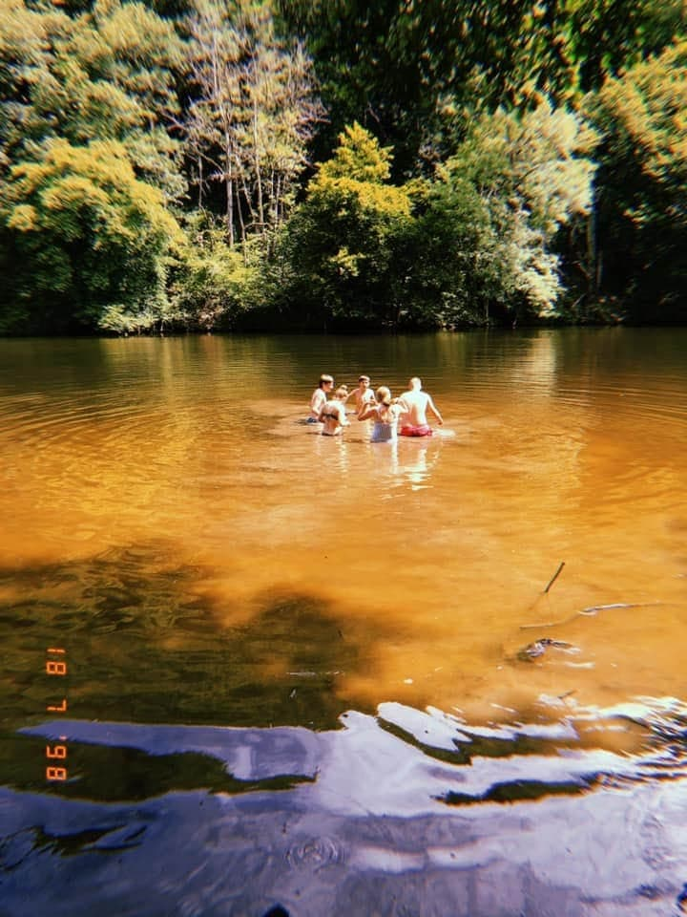
Ken je leiding
JONG

- Naam: Marie Vanthillo
- Bijnaam: Murrie
- Aantal jaar in de KLJ? 12 jaar
- Aantal jaar leiding? 2 jaar

- Favoriete frituursnack? Curryworst speciaal met tomaten ketchup
- Oogje op? Op mijn liefste knuffelbeer die elke avond op mij aan het wachten is in mijn bed.
- Favoriete tv programma? Aspe blijft nummer 1
- Favoriete schijfke? Andre Hazes: kleine jongen
- Wat zou je doen met 10 miljoen? Een feestje bouwen en een bedrijf opstarten.
- Schoenmaat? 38 : )
- Favoriet KLJ spelletje? Hond en been
- Favoriet KLJ vriendje of vriendinnetje? De liefste Gianni
- Iets wat je nog niet over me wist? Dat ik de KLJ echt mega vet en cool vind?!?!
- Laatst verstuurde bericht op mijn telefoon is/ naar wie? Aan mijn broer Jef… Mijn vraag was of hij de oven al kon aanzetten.
- Altijd wc papier uit je broek of nooit je tanden poetsen? Altijd wc papier uit je broek
- Altijd met de fiets of altijd met de auto? Altijd met de auto!
- Je hebt maar drie uur slaap nodig per nacht of een keer gratis naar de maan reizen? Gratis naar de maan reizen.

Zondag 4 oktober | Startdag!
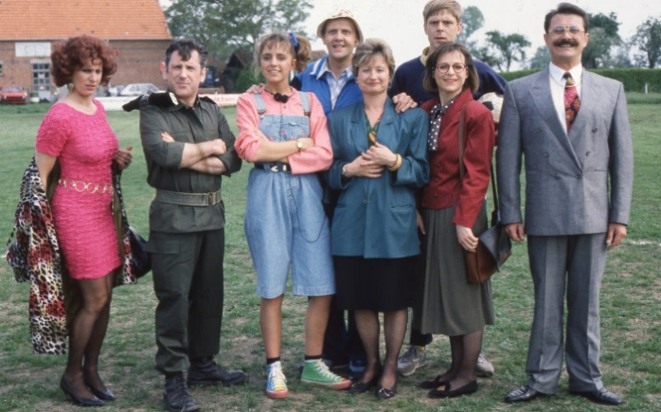
Zijn jullie allemaal klaar voor alweer een spetterende startdag?! Vandaag trekken we er al direct op uit en gaan we het bos nog eens verkennen…Wie weet wat komen we daar allemaal tegen, spannend! Jullie kunnen ons thema voor dit jaar misschien al raden, maar weten jullie ook wie welk personage is? Raad maar! Wij hebben alweer heel wat leuks voor jullie in petto, tot dan!
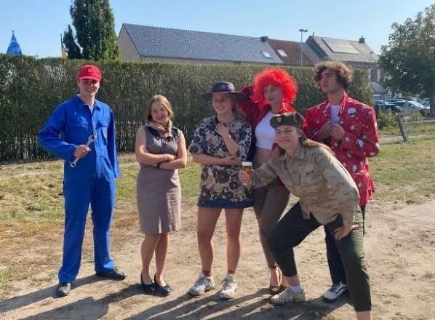
Vrijdag 9 oktober | Met de hakken over de sloot
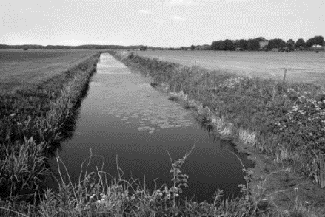
Springen maar!
Onze tweede activiteit is een klassieker van formaat: rechtendoortocht! Deze keer houden we activiteit op vrijdag, dus het kan al eens donker worden… Voor zij die al eens schrik hebben in het donker kan een zaklamp zeker van pas komen. Trek je wandelschoenen maar al aan en voorzie je op het weer.

Zondag 25 oktober | Winterwonderland
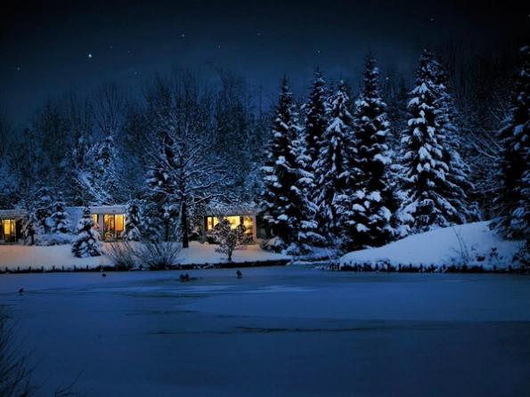
De winter is een van de vier seizoenen in de gematigde en polaire streken. Het afwisselen van de winter met de andere seizoenen wordt veroorzaakt door de schuine stand van de aardas. In de winter staat op het noordelijk halfrond de aardas van de zon af en in de zomer juist naar de zon toe. Op het zuidelijk halfrond is dit omgekeerd, zodat de winter zich daar juist afspeelt tijdens de zomer van het noordelijk halfrond. Het meest kenmerkend aan de winter is hierdoor, behalve de in vergelijking met andere seizoenen lage temperaturen, de korte dagduur. Voila zie, zo weet je ineens meer over onze oh zo warme winter. Hoe wij deze winter gaan beleven zal je vandaag ontdekken. Ik zou zeggen, aan de nieuwsgierigen, om 14u op het lokaal

Zaterdag 31 okt – 1 nov |  | Bi Ba Boe
Dit weekend is het tijd voor onze sleepover, en niet zomaar een, maar een halloweensleepover! Neem jullie pyjama en teddybeer maar al klaar want het zou wel eens spannend kunnen worden vanavond! Ik heb gehoord dat er in Haasdonk nog steeds heksen op de brandstapel worden gegooid tijdens de nacht van 31 oktober. Hopelijk zitten er in Jong niet al te veel heksen… Verdere info volgt nog, samen met de uitnodiging.

Zondag 22 november | Tri tra Trump
Tegen dan zullen we normaal gezien weten wie de nieuwe President van Amerika is. Zal Trump aan de macht blijven, of wordt het toch Joe Biden. Haal jullie politieke praatjes maar al boven want je zal ze kunnen gebruiken vandaag? Wat voor een spel het wordt blijft nog even geheim, maar 1 ding staat vast, het wordt weer leuk!

Vrijdag 4 december | Loco instuif
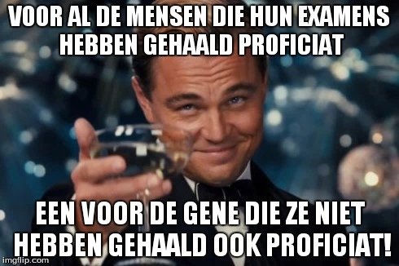
Baahhh… dé tijd van het jaar is weer aangebroken, examens. Wij willen jullie graag even laten ontstressen en nodigen jullie bij ons op het lokaal uit voor een leuke, chille avond. Even weg achter de boeken en gezellig bijpraten met de andere leden. Klinkt leuk toch?

Zondag 27 december | Ijsberen op het ster
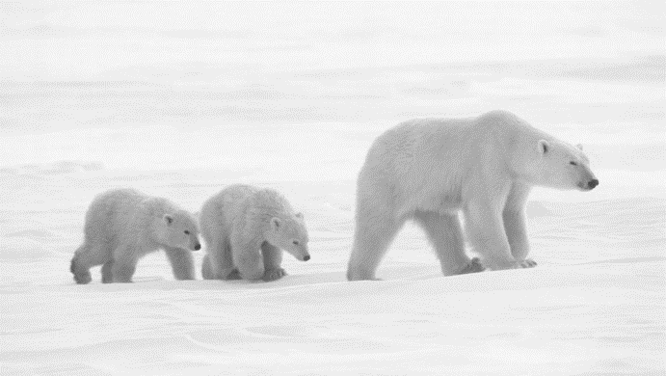
Wow, nog maar 4 dagen en 2020 zit er alweer op! Dat kunnen wij niet onopgemerkt voorbij laten gaan. Daarom trekken we er vandaag op uit naar ’t Ster. We zullen meer doen dan enkel ijsberen, ik heb zelfs van horen zeggen dat leidster Karen al koprollend van die grote berg naar beneden gaat, dat moet ge gezien hebben!
Kom zeker warm aangekleed en met de fiets naar het lokaal. Tot dan!

Vrijdag 8 januari | Nuvjoar!
Alweer een nieuw jaar! Dat moet gevierd worden he! Hopelijk wordt 2021 een topjaar en gooit corona opnieuw niet te veel roet in het eten. Wij wensen jullie alvast het allerbeste toe! Alleszins, tijd voor een klein feestje en daarvoor kan je vanavond bij ons terecht. Pi pa polonaiseeeeeeee
Zondag 17 januari | Gewestfilm
We gaan weer met zen allen naar de cinema! Ook de andere KLJ’s van ons gewest zullen aanwezig zijn. Welke film we zullen kijken kan ik nog niet verklappen, maar jullie kunnen wel al eens nadenken over het snackje tijdens de film. Popcorn? Of zo’n chipske is ook nooit slecht natuurlijk.
We laten jullie nog weten hoelaat we afspreken.

Zondag 31 januari | Lien wordt 20 jaar!
Happy birthday to youuuuu! Vandaag wordt leidster Lien 20 jaar! Speciaal voor haar verjaardag gaan we vandaag allerlei lekkere dingen koken. Trek jullie short en koksmuts maar al aan want er staat een hele menu op het programma. Misschien wordt er wel een grote verjaardagstaart gebakken? Cadeautjes voor leidster Lien zijn ook altijd welkom natuurlijk, een mooie tekening bijvoorbeeld

WIST JE DATJES
- We super veel zin hebben in het nieuwe werkjaar?
- Onze activiteiten mega super vet gaan worden
- Ik nog steeds elke dag aan kamp denk
- Ons kamp dan ook mega leuk was!
- We dit jaar met zes in de leiding staan
- Er al 2 leiders zijn die niet meer studeren, maar al gaan werken
- Dit Lander en Karen zijn
- Er 2 leiders op de universiteit zitten
- Dit Lien en Ulrike zijn
- Er 2 leiders zijn die in hun laatste jaar middelbaar zitten
- Dit Rik en ikzelf zijn
- We ook een nieuwe leidster in Jong hebben
- Dit Ulrike is
- Zij ook leiding geeft aan haar zus nu
- Haar zus Elise is
- We super blij zijn dat er dit jaar veel lidjes in jong zitten
- De meeste van hen op Sint-Maarten in Beveren zitten
- We jullie allemaal willen knuffelen
- Maar dit niet mag door corona
- Ik eigenlijk wel benieuwd ben of er al koppeltjes zijn binnen jong
- Je dit altijd aan de leiding mag komen vertellen
- Ik super veel zin heb in onze startdag
- We 23 tot 25 april op weekend gaan
- De locatie nog even geheim blijft
- We Lone, Yaxano en Filine heel hard gaan missen.
- We hen veel succes en plezier toewensen bij oud
- Er volgend jaar veel leden van jong naar oud zullen gaan
- Wij hier nog niet te veel aan gaan denken
- Jullie super goed geholpen hebben op de zomerbar
- Ik echt trots ben op jullie
- En jullie hier graag nog eens voor wil bedanken
- Ik nu ga afronden
- Doei xxxx
- Veeel kusjes

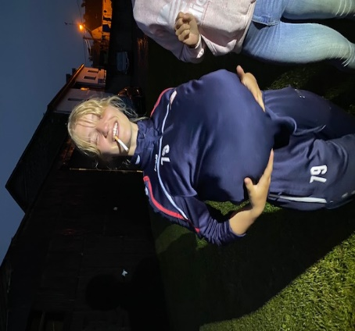
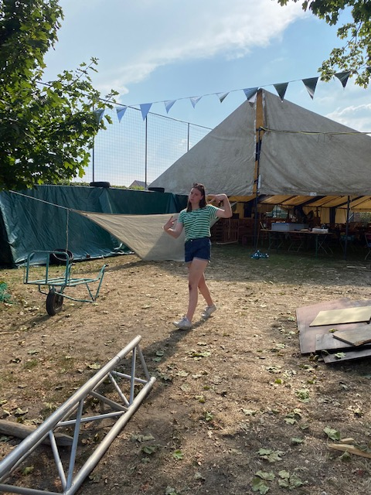
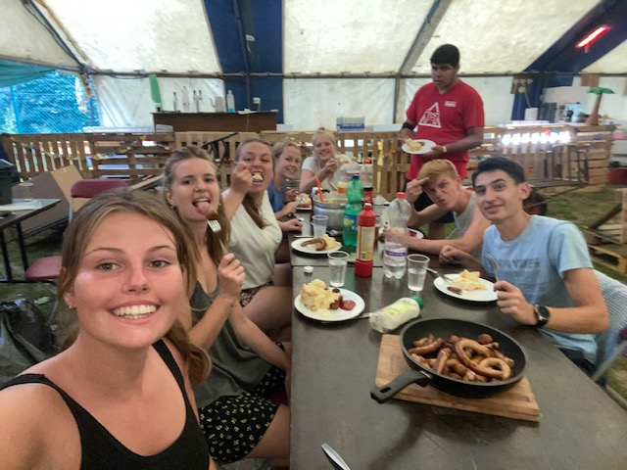
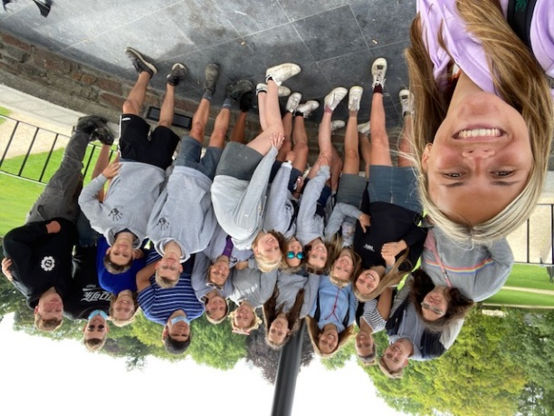
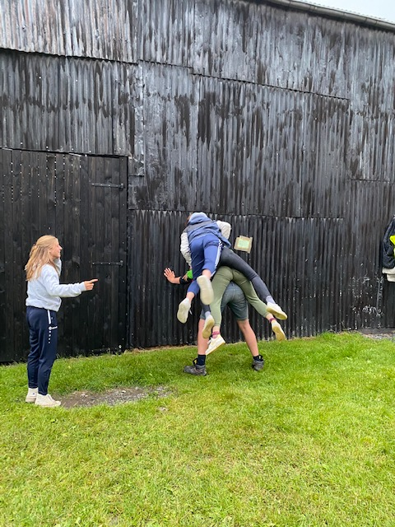
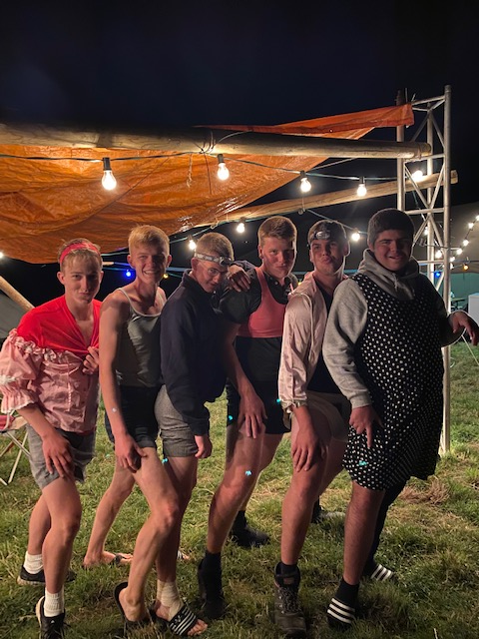
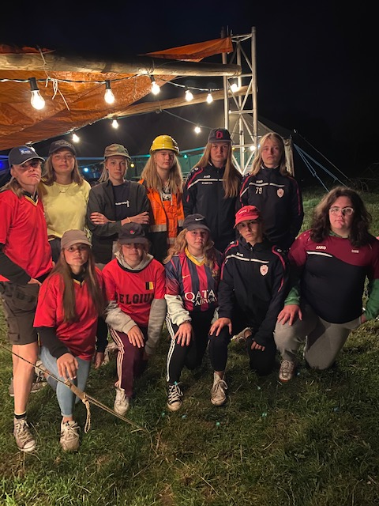
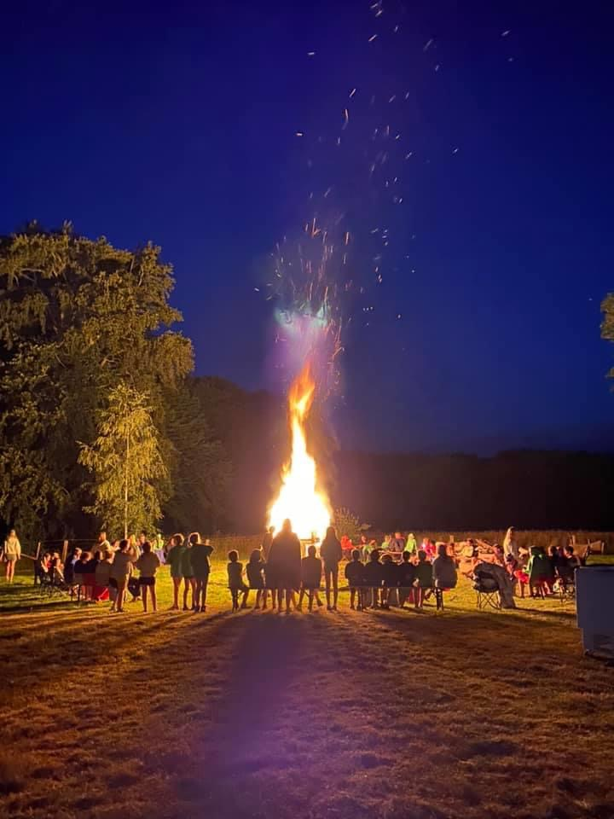
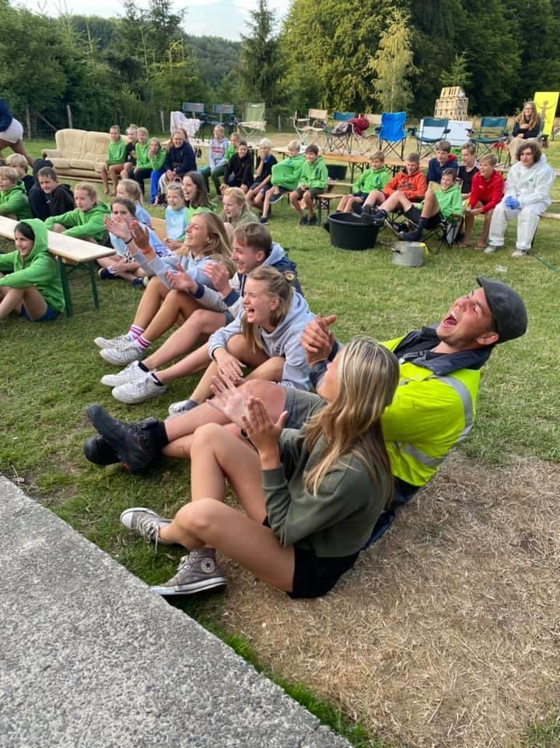
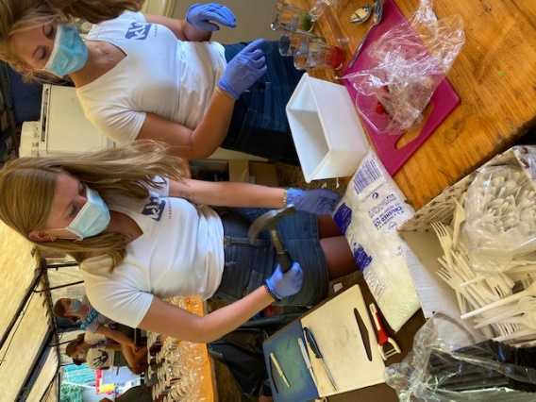
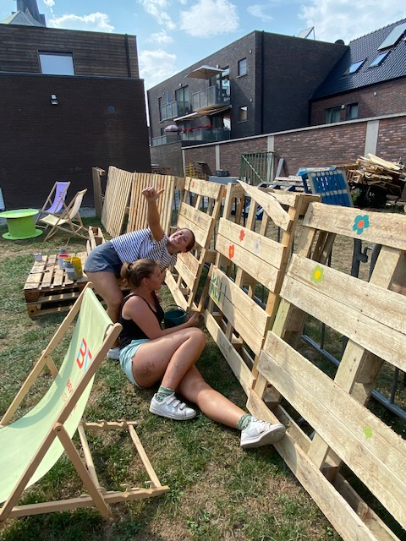
OUD

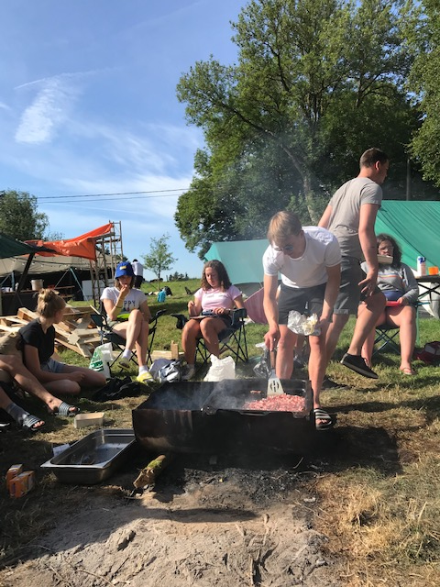

Ken je leiding
- Naam? Jane
- Bijnaam? Djeejn, Djeejnie, Sealoc
- Aantal jaar in de KLJ? Een dozijn + 4
- Aantal jaar leiding? Acht leuke jaren!

- Favoriete frituursnack? Kaaskroket! Al ben ik momenteel alle veggie vleesjes in de toog van het krokantje aan het uitproberen dus misschien verandert dit nog wel :)
- Oogje op? Ulrike hihi
- Favoriete tv programma? Euh, netflix een optie? Anders ga ik voor de mol!
- Favoriete schijfke? Ik kan spirit bird of Follow the sun van Xavier Rudd wel smaken, goe luid uiteraard!
- Wat zou je doen met 10 miljoen? Heel veel reizen, de grond van de KLJ kopen en dan appelkers jenever trakteren aan mijn vrienden van de KLJ.
- Schoenmaat? 38 en een half
- Favoriet KLJ spelletje? Volleybal natuurlijk!
- Favoriet KLJ vriendje of vriendinnetje? Laurens is mijn beste vriend van de KLJ
- Iets wat je nog niet over me wist? Ik soms overweeg om dreadlocks te laten steken, maar ik niet durf met mijn werk :s
- Laatst verstuurde bericht op mijn telefoon is/ naar wie?
‘Denk je nog eens aan mij meisje x’ naar Marie omdat ze haar deel van de pielewuiter nog moest doorsturen
- Altijd wc papier uit je broek of nooit je tanden poetsen? Altijd wc papier uit mijn broek, ik ben vies van mijn tanden niet te poetsen.
- Altijd met de fiets of altijd met de auto? Altijd met de fiets, maar dan misschien wel een speed pedelec, goed voor de billen!
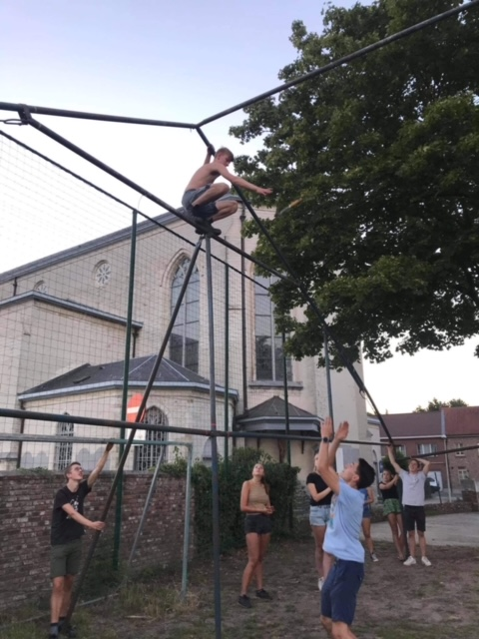
- Je hebt maar drie uur slaap nodig per nacht of een keer gratis naar de maan reizen? Ik hou van slapen, dus waarom dat inkorten? Ik zou de aarde wel eens in zijn geheel willen zien.

Vrijdag 9 oktober | Bunny Hop

Lap, daar zijn ze weeral.. De leiding met van die vage namen als activiteiten en nog een vager tekstje als uitleg. KLOPT! Deze avond breng je best je argusogen mee want ik heb van horen zeggen dat er vanavond in de konijnendreef 69 gejaagd kan worden. Say whut?! Hier ben ik dus niet veel mee he... . Oke goed, je krijgt nog wat meer uitleg.. zageventen! Vanavond kan er wel eens raak geschoten worden! En wat bunny hop ermee te maken heeft? Plot twist en een groot geaam. See ya :)

Vrijdag 23 oktober | Netflix & chill

Op het gemak een filmpke zien, een snackske en een drankje erbij. Awel, zo nen avond wordt het. Terwijl de temperaturen buiten al heel hard tegenvallen kruipen wij lekker binnen. We doen een beetje aan Netflix en een beetje aan Chill. Je zal alleszins ontspannen naar huis gaan! :)

Vrijdag 30 oktober | Draw me like one of your French girls
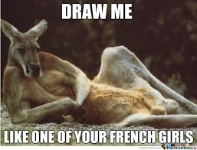
Leiding Oud is on fire! Vier activiteiten in één maand! Deze avond zou je je ware ik wel eens kunnen ontdekken. Of die van de anderen. We hebben wat hulp gevraagd aan enkele BV’s en ze zijn heel toegeeflijk geweest in hun medewerking, waarvoor dank! Het wordt een rustiger iets, maar het kan wel eens HEET worden! We blijven op het lokaal dus een fiets is niet per se nodig.

14 en 15 november | Mini feestweekend
Deze zaterdag zijn jullie allemaal uitgenodigd op onze kermisquiz, maar een beetje later :) Ook jullie familie en vrienden kunnen op een coronaproof manier deelnemen aan een geweldige live quiz met de nodige natjes en droogjes.

Zondags worden jullie op onze jaarlijkse spaghettiavond uitgenodigd, voorafgegaan door een interactieve wandeling van ex- KLJ.

Dit alles gaat door bij Koen en Lieve Apers, in de Botermelkstraat. Meer info zal jullie zeker nog bereiken maar hierbij kan je dit weekend al blokkeren in je agenda he!

Jong mag zelf deelnemen, de leden van oud mogen komen helpen op de spaghettiavond ;)

Vrijdag 27 november | The masked singer
De VTM heeft ons idee gestolen, helaas hadden we er nog geen patent op genomen dus kunnen we ze niks maken... . Laten we dat de sfeer niet verpesten. We beloven niet dat het goed gaat zijn, we beloven niet dat het niet vals gaat zijn. Maar we beloven wel dat het een neig goei activiteit zal zijn! Eentje om in de ‘grote activiteitenboek’ te belanden. Uw schaamte mag je dus achterwege laten vandaag, wij regelen de rest.
Vrijdag 8 januari | Misschien lasershooten
De leiding gaat eerst eens op onderzoek of dat een leuk iets is, zoja, dan gaan we lasershooten. Zoniet, gaan we ook lasershooten! De prijs en specifiekere info zal jullie nog wel bereiken via de gebruikelijke kanalen.

Vrijdag 22 januari | De allesweter
Er is één persoon die alle antwoorden op de quiz al weet, kan jij er uit halen wie dit is? Deze avond kan er oldskool gemold worden, maar dan in een nieuw jasje! Herbekijk dit programma zeker zodat je mee bent met alle trucjes en manieren om de allesweter te ontmaskeren.

WIST JE DATJES
- We vorig jaar niet veel activiteiten hebben kunnen geven
- Dit niks nieuws is natuurlijk
- De activiteiten die we wél gegeven hebben, er telkens wel boenk op waren
- We op kamp weinig gesemmeld hebben
- Dit voor sommigen toch wat tegenviel
- Jules zo op zijn eentje wat ging semmelen, tijdens picket bijvoorbeeld of tijdens het opruimen
- Emilie zich ontpopte tot gopro meesteres tijdens de lip dub
- Ik dit filmpje soms herbekijk voor het slapengaan
- Joris heel graag zou willen beginnen vendelen
- Het er misschien wel van komt dir jaar
- Ik van horen zeggen heb dat sNel volgend jaar ook terug mee op kamp wilt
- Ze altijd meer dan welkom is
- We Zoë heel hard gemist hebben op kamp :(
- We wel aan haar gedacht hebben, zelfs een fotootje hebben gestuurd tijdens kamp
- Ik hoop dat ze niet te sip was dat ze niet mee kon
- Ze er wel veel was met de zomerbar
- Er heel veel helpende leden waren met de zomerbar
- We jullie ontzettend dankbaar zijn
- Het een echt succes was!
- Ik me heel hard geamuseerd heb
- Ik dat nog een week zou kunnen volgehouden hebben
- We ook geen eindreis hebben kunnen doen dit jaar
- Ook wel super jammer want het was weeral de moeite, schijnt
- Yaxano op het nieuws is geweest
- Hij door het oog van de naald gekropen is
- Ik heel blij ben dat het niet suuuuper ernstig was
- Hij hopelijk wel nog naar de activiteiten kan komen
- Ze weeral de moeite zullen zijn
- Jullie leiding weeral strak zit
- NX aka Nnenna aka Nnenntje_69 team oud komt versterken
- Ze heel welkom is <3
- Dit een neig leutig jaar wordt, nie gewoon!
- We volgend jaar terug in de sportfeesten vliegen
- Ons eigen sportfeest pas in 2022 zal georganiseerd worden
- Uitstel geen afstel is
- Dit genoeg vermelding is van ‘sportfeesten’
- Ik ga afsluiten met een teamfoto’ke van oud
- Knip het gerust uit en hang het maar boven uw bedje x
EEN KAMPGERECHT BIJ JOU OP TAFEL!
Deze pielewuiter maken we ‘HETE BLIKSEM’!
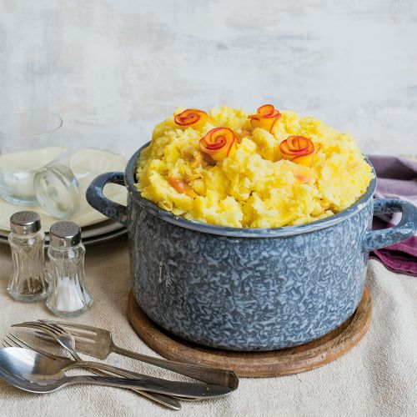

Benodigdheden

1 scheutje melk
20g boter
750gr aardappelen
Zout en peper
500g gehakt
750ml appelmoes

Bereiding
Stap 1:
Schil de aardappelen, snijd ze in kleine stukjes en kook ze gaar in een pot met een laagje water en een snufje zout (ca. 20 minuten). Giet de aardappelen af, voeg een scheutje melk en wat peper toe en stamp de aardappelen tot een puree met de gewenste grofheid en smeuïgheid.
Stap 2:
Verhit de boter in een braadpan en bak hierin het gehakt, kruid het gehakt met peper en een snufje zout.
Stap 3:
Doe nu het gehakt bij de gepureerde aardappelen in 1 pot.
Stap 4:
Meng de appelmoes onder het gehakt en de aardappelen en smullen maar!

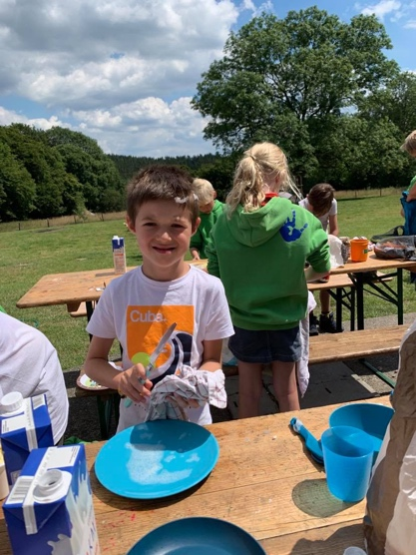

TIP: vergeet je mama en papa niet te vertellen dat zij
de afwas moeten doen.

KLJ HAASDONK VRAAGT HET AAN...

In de volgende rubriek gaan we telkens op zoek naar personen met een speciale band met onze eigen KLJ. Als eerste contacteerden we de enige echte Dick Den Blauwen. Onze pastoor en vriend werd in 2003 pastoor van Haasdonk. Enkele keren per week kon je hem zien fietsen tussen het congo’ke en Ostdonk, later werd zijn fiets ingeruild voor een brommer.

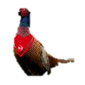
De dag van vandaag is het niet meer vanzelfsprekend om een band op te bouwen met de plaatselijke pastoor. Dick kon dat wel. Zelfs nu wordt hij vaak vernoemd binnen het bestuur, nog altijd merken wij (en met uitbreiding Haasdonk) dat deze man gemist wordt. Zo kwam hij enkele keren op kampbezoek, tot in de verre Ardennen. Dick konden we altijd plezieren met een goede kaartpartij (en bijhorende Hoegaarden of miswijn). Hij verzorgde het voorwoord tijdens ons laatste sportfeest en ook tijdens de opening van ons lokaal, mochten wij hem verwelkomen. Telkens bij binnenkomst mocht je een stevige handdruk verwachten, zoals niet vele anderen een handdruk kunnen geven.

Ik mag dus met een gerust hart zeggen dat Dick nog steeds een blijvende indruk heeft nagelaten binnen KLJ Haasdonk en ons dorp. Indien je dit leest Dick, het ga je goed! En vooral: bedankt. Bedankt voor deze hartverwarmende woorden. Bedankt voor alles wat je voor ons gedaan hebt. Bedankt.

- Wat is jouw band met KLJ Haasdonk?

Mijn band met KLJ Haasdonk... Eerst wil ik dit nog even kwijt. De KLJ-werking heb ik leren kennen toen ik pastoor werd van de Onze-Lieve-Vrouw van Bijstandparochie in Beveren. De Katholieke Landelijke Jeugd was mij daarvoor onbekend. Toen het bisdom mij vroeg om ook pastoor van Haasdonk te worden in oktober 2003 was ik blij dat er ook een KLJ-werking bestond in Haasdonk. Er werd mij gezegd dat de KLJ een beetje haar verbondenheid met de parochie was verloren. Het was vroeger de gewoonte dat een pastoor die werd aangesteld twee getuigen had. Ik trok mijn stoute schoenen aan en trok - samen met de voorzitter van de Kerkfabriek Luc Van de Vijver - naar het KLJ-lokaal. Ik stelde mij voor aan de leidingsploeg en stelde meteen de vraag of iemand van de hoofdleiding getuige wou zijn. Bart Cool en Maarten Van Laere waren toen hoofdleiding. En het werd Maarten! Ik ben hem nog steeds dankbaar dat hij dat wou doen en het klikte meteen. Met veel dankbaarheid blik ik terug op de jaren waarop ik priester mocht zijn in Haasdonk én om de vele deugddoende contacten met de KLJ-Haasdonk: ik stip er enkele aan (maar zal er ongetwijfeld vergeten): de contacten met de leidingsploeg, zwemmen, kaarten, gewoon eens een pint gaan drinken, de kampbezoeken, de activiteiten ter gelegenheid van de kermisweek (met de kaartavond op maandagavond!!!), de sportfeesten, de viering ter gelegenheid van de kruisdagen, de jaarthemavieringen, het verzorgen van de middernachtmis én het aanbieden van chocolademelk, glühwein, cake... De fuif op Nieuwjaarsdag!!! Momenten die mij ook bijblijven zijn de ontmoetingen in de KLJ-tent na de viering voor de overleden parochianen ter gelegenheid van kermismaandag.

- Wat was jouw meest onvergetelijke moment met KLJ Haasdonk?

Dat is geen gemakkelijke vraag, hoor... Want ik moet een keuze maken uit vele momenten! Ik vond de kermisweek eigenlijk één van de meest unieke momenten.... Kermis in een dorp én dan een jeugdbeweging die het aandurft om zo een gevarieerd programma aan te bieden voor jong en oud. Er heerste altijd een vriendschappelijke sfeer... "Samen sterk". Eigenlijk heb ik dit (tot nu toe) enkel en alleen in Haasdonk gekend.

- Voor welk KLJ- evenement krijg je me altijd uit de zetel?

Ik was altijd blij wanneer er een uitnodiging kwam: "Geen zin om te kaarten?" De kaartavonden op kermismaandag waren heilig... Ik ben zelfs nog enkele keren vanuit Hamme daarvoor naar Haasdonk gekomen.

- Met welke normen/waarden associeer jij KLJ Haasdonk?

Vriendschap, samenhorigheid, sportiviteit, respect voor de natuur en het milieu, de inzet voor een menswaardige samenleving (dat laatste vloeit voort vanuit jullie aanwezigheid in de jaarlijkse Rerum Novarumviering).

- Wat wens je KLJ Haasdonk nog toe?
Dat veel kinderen en jonge mensen de weg naar het KLJ-lokaal in Haasdonk mogen vinden (ben dankbaar dat ik vorig jaar aanwezig mocht zijn bij de officiële opening van het vernieuwde KLJ-lokaal) én een goede werking toegewenst!

"Vrede en alle goeds aan jullie allen toegewenst" – Dick (een hartelijke groet vanuit het Meetjesland én altijd welkom!)

Kidscorner
Woordzoeker
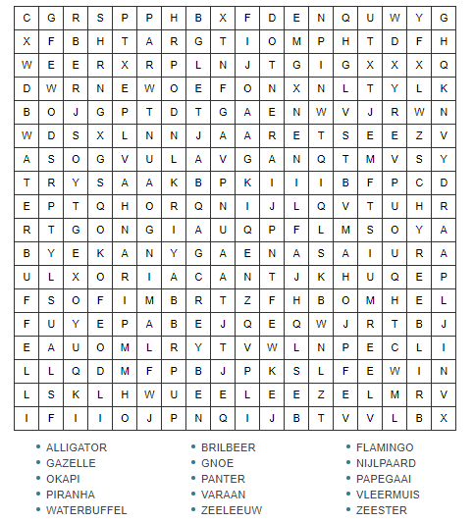
Help! Een verstrooide parkwachter heeft de kooien laten openstaan in de dierentuin! Help jij hem alle ontsnapte dieren terug te vinden?

Sudoku
Dé klassieker onder de spelpuzzels, maar kan jij hem oplossen?

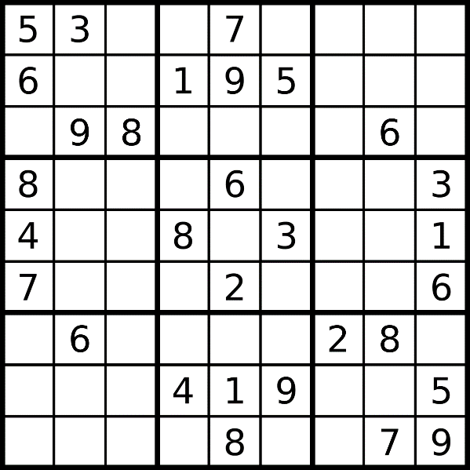

De piramide van Haasdonk
De piramide van Haasdonk heeft momenteel nog meer geheimen dan die van Cheops en Gizeh tezamen! Werk jij hem verder af? Elk vakje is de som van de 2 onderliggende vakjes.
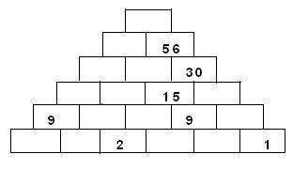

Hersenkrakers
Voor de knappe koppen onder ons een mooie uitdaging!
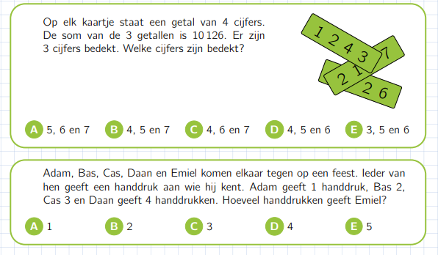

Tekenen!
Haal de Picasso in jezelf naar boven! Verbind de puntjes en kleur de kikker daarna in!
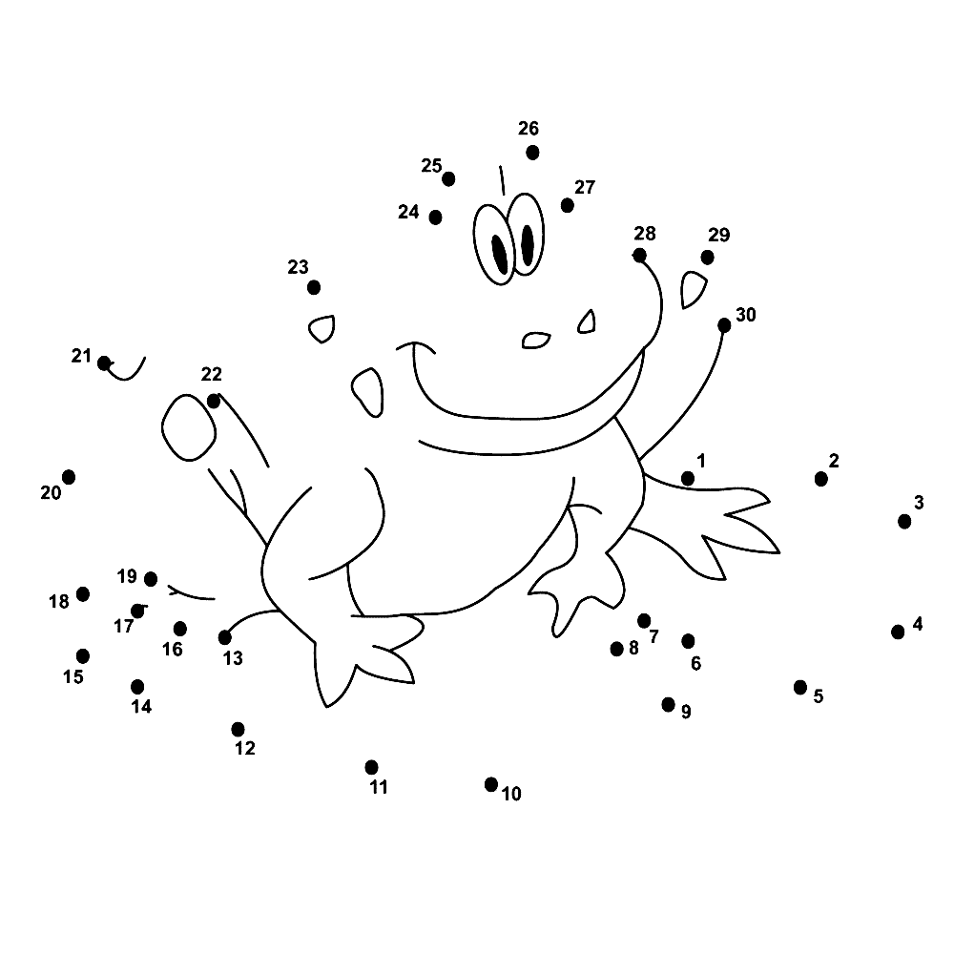

Weetje van de dag
Wist je dat kikkers vroeger werden gebruikt als zwangerschapstest? Wanneer je als vrouw vermoedde dat je zwanger was, spoot de dokter een beetje pipi van jou in een kikker. Legde deze de dag erna eitjes, dan was je zeker dat je zwanger was!

Het KLJ-sjaaltje
Een verstrooid lidje is zijn sjaaltje kwijtgeraakt tijdens de activiteit. Gelukkig kon de leiding een foto nemen van de plaats delict! Weet jij waar het KLJ-sjaaltje hangt in ons dorp?
